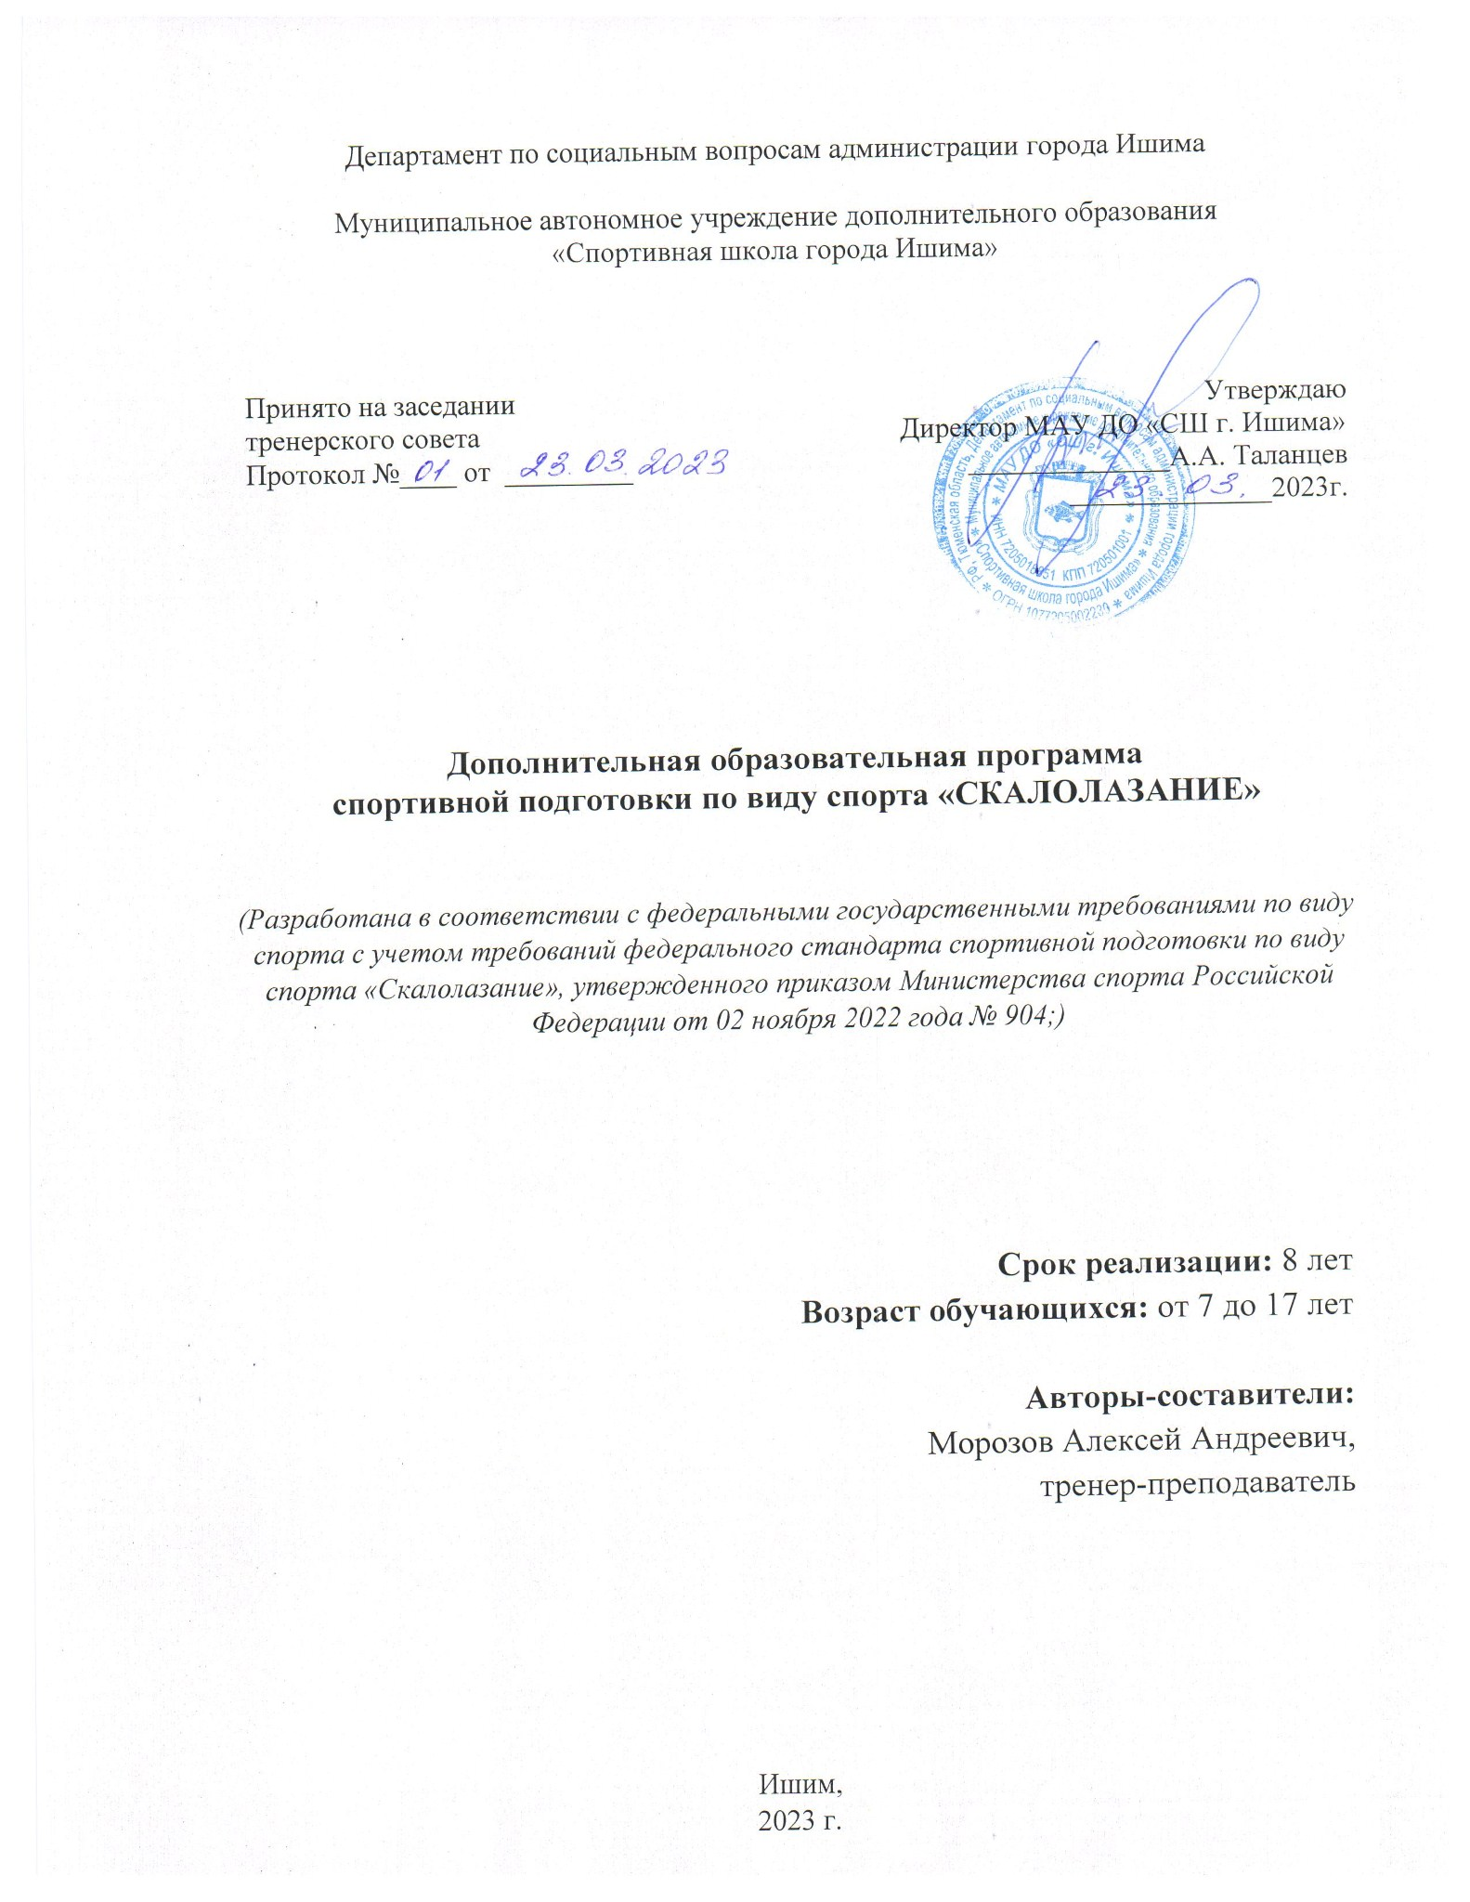Муниципальное автономное учреждение дополнительного образования

**Оглавление**

|  |  |  |
| --- | --- | --- |
| **№** | **Наименование раздела** | **Страница** |
| ***I*** | ***Общие положения*** | ***4*** |
| 1.1. | Нормативное обеспечение программы | 4 |
| 1.2. | Характеристика вида спорта «Скалолазание», его отличительные особенности | 5 |
| 1.3. | Цели и задачи программы | 7 |
| ***II.*** | ***Характеристика дополнительной образовательной программы по виду спорта «Скалолазание»*** | ***8*** |
| 2.1. | Сроки реализации этапов спортивной подготовки и возрастные границы лиц, проходящих спортивную подготовку | 10 |
| 2.2. | Объем дополнительной образовательной программы спортивной подготовки | 11 |
| 2.3. | Виды (формы) обучения, применяющиеся при реализации дополнительной образовательной программы спортивной подготовки. | 12 |
| 2.4 | Годовой учебно-тренировочный план с учетом соотношения видов спортивной подготовки и иных мероприятий в структуре учебно-тренировочного процесса | 17 |
| 2.5 | Календарный план воспитательной работы | 23 |
| 2.6 | План мероприятий, направленный на предотвращение допинга в спорте и борьбу с ним | 31 |
| 2.7 | Планы инструкторской и судейской практики | 32 |
| 2.8 | План медицинских, медико-биологических мероприятий и применения восстановительных средств | 33 |
| ***III.*** | ***Система контроля*** | ***34*** |
| 3.1 | Требования к результатам прохождения дополнительной образовательной программы спортивной подготовки, в том числе к участию в спортивных соревнованиях | 34 |
| 3.2 | Оценка результатов освоения дополнительной образовательной программы спортивной подготовки | 36 |
| 3.3 | Контрольные и контрольно-переводные нормативы (испытания) по видам спортивной подготовки и уровень спортивной квалификации лиц, проходящих спортивную подготовку, по годам и этапам спортивной подготовки | 37 |
| ***IV.*** | ***Рабочая программа по виду спорта «Скалолазание»*** | ***42*** |
| 4.1 | Учебно-тематический план | 42 |
| ***V.*** | ***Условия реализации дополнительной образовательной программы спортивной подготовки*** | ***66*** |
| 5.1 | Требования к материально-техническим условиям реализации этапов спортивной подготовки | 66 |
| 5.2 | Требования к кадровому составу организаций, реализующих дополнительные образовательные программы спортивной подготовки | 73 |
| 5.3 | Требования к информационно-методическим условия реализации Программы | 74 |
| ***VI.*** | ***Перечень информационного обеспечения*** | ***77*** |

**1**. **Общие положения**

**1.1. Нормативное обеспечение Программы**

В соответствии с частью 4 статьи 34 Федерального закона от 4 декабря 2007 г. № 329-ФЗ «О физической культуре и спорте в Российской Федерации» (Собрание законодательства Российской Федерации, 2007, № 50, ст. 6242; 2011, № 50, ст. 7354; 2021, № 18, ст. 3071) и подпунктом 4.2.27 пункта 4 Положения о Министерстве спорта Российской Федерации, утвержденного постановлением Правительства Российской Федерации от 19 июня 2012 г. № 607 (Собрание законодательства Российской Федерации, 2012, N 26, ст. 3525), приказываю: 1. Утвердить прилагаемый федеральный стандарт спортивной подготовки по виду спорта «скалолазание».

2. Признать утратившим силу приказ Министерства спорта Российской Федерации от 1 июня 2021 г. № 393 «Об утверждении федерального стандарта спортивной подготовки по виду спорта «скалолазание» (зарегистрирован Министерством юстиции Российской Федерации 6 июля 2021 г., регистрационный № 64136).

3. Настоящий приказ вступает в силу с 1 января 2023 года.

4. Контроль за исполнением настоящего приказа возложить на заместителя Министра спорта Российской Федерации А.А. Морозов

Настоящая Программа дает возможность более детально планировать тренировочный процесс, анализировать опыт многолетней подготовки спортсменов и на этой основе повышать эффективность работы тренеров.

Программа раскрывает цели и задачи, программный материал по разделам подготовки, систему нормативов и упражнений, психологическую подготовку, систему восстановительных средств и мероприятий, медико-биологический контроль.

Программа обеспечивает строгую последовательность и непрерывность всего процесса становления спортивного мастерства. Преемственность в решении задач укрепления здоровья спортсменов, гармонического развития всех органов и систем организма, воспитания стойкого интереса к занятиям спортом, трудолюбия, обеспечения всесторонней общей и специальной подготовки спортсменов, овладение техникой и тактикой избранного вида спорта, развитие физических качеств, создание предпосылок для достижения высокого спортивного мастерства.

Основная структура Программы основывается на требованиях ФССП и включает:

− титульный лист;

− пояснительную записку;

− нормативную часть;

− методическую часть;

− систему контроля и зачетные требования начального этапа спортивной подготовки;

− перечень информационного обеспечения программы; − план физкультурных мероприятий и спортивных мероприятий; − приложения.

В Программе представлен нормативно-правовой, программно-методический и организационно-управленческий материал для осуществления спортивной подготовки на начальном этапе спортивной подготовки по виду спорта «скалолазание», а ее содержание отражает специфику тренировочной, соревновательной, управленческой деятельности, элементов планирования, подбора средств и методов при работе с юными спортсменами.

## 1.2. Характеристика вида спорта «скалолазание» и его отличительные

# особенности

В процессе развития скалолазания было создано множество различных систем градации маршрутов и их сложности. В 1894 году австриец [Фриц Бенеш](https://en.wikipedia.org/wiki/Fritz_Benesch) ввёл первую из известных систем градации скальных маршрутов. Шкала Бенеша имела 7 уровней сложности - маршруты уровня VII были самыми простыми, а уровня I -0 наиболее трудными. Вскоре, однако, были пройдены ещё более сложные маршруты, которые, поначалу, обозначили уровнями сложности 0 и 00. В 1923, немец [Вилло Вельценбах](https://ru.wikipedia.org/wiki/%D0%92%D0%B5%D0%BB%D1%8C%D1%86%D0%B5%D0%BD%D0%B1%D0%B0%D1%85,_%D0%92%D0%B8%D0%BB%D1%8C%D0%B3%D0%B5%D0%BB%D1%8C%D0%BC) сжал шкалу и перевернул её наоборот: уровень 00 стал уровнем IV-V.

В 1935 году этой «шкалой Вельценбаха» стали широко пользоваться французские скалолазы, такие как [Лусьен Деви,](https://en.wikipedia.org/wiki/Lucien_Devies) [Пьер Аллэн](https://en.wikipedia.org/wiki/Pierre_Allain) и [Арман Шарле,](https://en.wikipedia.org/wiki/Armand_Charlet) для обозначения маршрутов в [Западных Альпах.](https://ru.wikipedia.org/wiki/%D0%97%D0%B0%D0%BF%D0%B0%D0%B4%D0%BD%D1%8B%D0%B5_%D0%90%D0%BB%D1%8C%D0%BF%D1%8B) Наконец, в 1947 в [Шамони](https://ru.wikipedia.org/wiki/%D0%A8%D0%B0%D0%BC%D0%BE%D0%BD%D0%B8) шкала Вельценбаха была принята на вооружение [Международным союзом альпинистских ассоциаций](https://ru.wikipedia.org/wiki/%D0%9C%D0%B5%D0%B6%D0%B4%D1%83%D0%BD%D0%B0%D1%80%D0%BE%D0%B4%D0%BD%D1%8B%D0%B9_%D1%81%D0%BE%D1%8E%D0%B7_%D0%B0%D0%BB%D1%8C%D0%BF%D0%B8%D0%BD%D0%B8%D1%81%D1%82%D1%81%D0%BA%D0%B8%D1%85_%D0%B0%D1%81%D1%81%D0%BE%D1%86%D0%B8%D0%B0%D1%86%D0%B8%D0%B9) (UIAA). Летом 1947 года на скалах Домбая (Западный Кавказ) начальник учебной части [альпинистского лагеря](https://ru.wikipedia.org/wiki/%D0%90%D0%BB%D1%8C%D0%BF%D0%B8%D0%BD%D0%B8%D1%81%D1%82%D1%81%D0%BA%D0%B8%D0%B9_%D0%BB%D0%B0%D0%B3%D0%B5%D1%80%D1%8C) «Молния» Иван Иосифович Антонович провёл первые в мире официальные соревнования по скалолазанию с программой, положением, правилами и призами. Соревнования были посвящены 30-летию [СССР.](https://ru.wikipedia.org/wiki/%D0%A1%D0%A1%D0%A1%D0%A0) В 1966 году в Единую Всесоюзную спортивную классификацию ([ЕВСК)](https://ru.wikipedia.org/wiki/%D0%95%D0%92%D0%A1%D0%9A) спортивное скалолазание было включено как самостоятельный вид спорта, были утверждены разрядные требования (1, 2 и 3 разряды), в 1969 году появились нормы на выполнение разрядов, званий «[мастер спорта СССР»](https://ru.wikipedia.org/wiki/%D0%9C%D0%B0%D1%81%D1%82%D0%B5%D1%80_%D1%81%D0%BF%D0%BE%D1%80%D1%82%D0%B0_%D0%A1%D0%A1%D0%A1%D0%A0) и [«мастер спорта СССР международного класса»](https://ru.wikipedia.org/wiki/%D0%9C%D0%B0%D1%81%D1%82%D0%B5%D1%80_%D1%81%D0%BF%D0%BE%D1%80%D1%82%D0%B0_%D0%A1%D0%A1%D0%A1%D0%A0_%D0%BC%D0%B5%D0%B6%D0%B4%D1%83%D0%BD%D0%B0%D1%80%D0%BE%D0%B4%D0%BD%D0%BE%D0%B3%D0%BE_%D0%BA%D0%BB%D0%B0%D1%81%D1%81%D0%B0), что стало привлекать большее количество спортсменов к участию в соревнованиях. В начале 1989 года был образован Союз альпинистов и скалолазов России, президентом которого стал [Анатолий Бычков.](https://ru.wikipedia.org/w/index.php?title=%D0%91%D1%8B%D1%87%D0%BA%D0%BE%D0%B2,_%D0%90%D0%BD%D0%B0%D1%82%D0%BE%D0%BB%D0%B8%D0%B9&action=edit&redlink=1) В ноябре на отчётно-выборном Пленуме Федерации альпинизма СССР, учитывая высокий уровень развития скалолазания и большой объём самостоятельной международной деятельности, решено сформировать Президиум Федерации альпинизма и скалолазания. В СССР изначально скалолазание развивалось как [лазание на скорость](https://ru.wikipedia.org/wiki/%D0%9B%D0%B0%D0%B7%D0%B0%D0%BD%D0%B8%D0%B5_%D0%BD%D0%B0_%D1%81%D0%BA%D0%BE%D1%80%D0%BE%D1%81%D1%82%D1%8C) на относительно несложных трассах, тогда как в мире спортсмены состязались в [лазании на трудность](https://ru.wikipedia.org/wiki/%D0%9B%D0%B0%D0%B7%D0%B0%D0%BD%D0%B8%D0%B5_%D0%BD%D0%B0_%D1%82%D1%80%D1%83%D0%B4%D0%BD%D0%BE%D1%81%D1%82%D1%8C) по сложному маршруту протяжённостью 20-35 метров. На протяжении ряда лет шло становление этих двух школ, создавались методики, разрабатывалось снаряжение.

**1.3 Цели и задачи программы**

**Целью Программы является** достижение спортивных результатов  
на основе соблюдения спортивных и педагогических принципов в учебно-тренировочном процессе в условиях многолетнего, круглогодичного и поэтапного процесса спортивной подготовки.

**Задачи спортивной подготовки:**

* формирование мотивации к регулярным занятиям физической культурой и спортом, привитие навыков самостоятельного многолетнего физического совершенствования;
* отбор одаренных спортсменов для дальней специализации и прохождения спортивной подготовки по виду спорта;
* ознакомление спортсменов с принципами здорового образа жизни, основами гигиены;
* получение спортсменами знаний в области скалолазания, освоение правил, изучение истории скалолазания, опыта мастеров прошлых лет;
* формирование гармонично развитой личности методами физического воспитания на основе знания особенностей спортивной тренировки и методик физической подготовки;
* систематическое повышение мастерства за счёт овладения техническим и тактическим арсеналом во время регулярных тренировочных занятий и спортивных соревнований;
* воспитание морально-волевых качеств, привитие патриотизма и общекультурных ценностей;
* повышение работоспособности юных спортсменов, расширение их физических возможностей, поддержание высокой физической готовности спортсменов высшего мастерства;
* осуществление подготовки всесторонне развитых юных спортсменов высокой квалификации для пополнения сборных команд России, области, города;
* подготовка из числа занимающихся инструкторов и судей по скалолазанию.

**II. Характеристика дополнительной образовательной программы спортивной подготовки**

**Скалола́зание** (англ. rock climbing) — вид спорта и активного отдыха; заключается в лазании по естественному (скалы) или искусственному (скалодромы) рельефу. Зародившись как разновидность альпинизма, скалолазание в настоящее время является самостоятельным видом спорта. В 2017 году спортивное скалолазание было включено Международным олимпийским комитетом в олимпийскую программу летних Олимпийских игр в Токио, которые состоялись в 2021 году.

Категория сложности маршрута – главный критерий, по которому скалолазы, спортсмены отслеживают уровень своей подготовки.

Скалолазание развивает координацию, технику и пластику движений, тренирует силу и общую выносливость.

Современные международные правила проведения соревнований по спортивному скалолазанию предполагают проведение соревнований по дисциплинам:

* лазание на трудность, целью которого является долезть до специальной отметки на трассе, называемой топом. Спортсменам дают небольшое количество времени (как правило, 5 минут) на просмотр трассы, во время которого спортсмены продумывают каждый свой ход, как в шахматной партии, после чего они по очереди пытаются пролезть трассу. Участнику дают одну попытку. Как правило, есть ограничение по времени (4-15 минут). Используют нижнюю страховку. Участников ранжируют в зависимости от достигнутой высоты или времени прохождения.
* лазание на скорость — индивидуальное лазание или парная гонка на время, где цель — подняться до конца трассы за минимальное время. При этом используют верхнюю страховку.
* боулдеринг — это вид скалолазания, где спортсмены соревнуются, преодолевая серию коротких (5-8 перехватов) предельно сложных трасс. Внизу трасс подкладывают маты, которые служат страховкой при падении.
* многоборье в скалолазании — это соревнования спортсменов-скалолазов сразу по нескольким дисциплинам, в 2021 году в многоборье входит лазание на трудность, лазание на скорость и боулдеринг.

Дополнительная образовательная программа спортивной подготовки является основным документом при организации и проведении занятий в муниципальном автономном учреждении дополнительного образования «Спортивная школа города Ишима», в которой представлены конкретные методические рекомендации по организации и планированию учебно-тренировочной работы на различных этапах спортивной подготовки, отбору и комплектованию групп в зависимости от возраста, уровня развития физических и психофизиологических качеств, специальных способностей обучающихся.

Актуальность программы состоит в том, что при разработке программы использованы передовой опыт обучения и тренировки скалолазов, результаты научных исследований по вопросам подготовки спортсменов, практические рекомендации по теории и методики физического воспитания, педагогики, физиологии, гигиены, психологии.

В соответствии с Всероссийским реестром видов спорта скалолазание включает следующие спортивные дисциплины:

|  |  |
| --- | --- |
| Наименование спортивной  дисциплины | Номер-код спортивной  дисциплины |
| Скалолазание | 0800001511Я |
| Боулдеринг | 0800011511Я |
| Лазание на скорость | 0800021511Я |
| Лазание на трудность | 0800031511Я |

**2.1. Сроки реализации этапов спортивной подготовки и возрастные границы лиц, проходящим спортивную подготовку**

Сроки реализации этапов спортивной подготовки и возрастные границы лиц, проходящих спортивную подготовку, количество лиц, проходящих спортивную подготовку в группах на этапах спортивной подготовки представлены в приложении 1.

**Сроки реализации этапов спортивной подготовки и возрастные границы лиц, проходящих спортивную подготовку, по отдельным этапам,** **количество лиц, проходящих спортивную подготовку в группах на этапах спортивной подготовки** .

|  |  |  |  |
| --- | --- | --- | --- |
| Этапы спортивной подготовки | Продолжительность этапов  (в годах) | Минимальный возраст для  зачисления в группы  (лет) | Наполняемость групп  (человек) |
| Спортивно - оздоровительный этап подготовка | Без ограничений | 5 | 10-15 |
| Начальная подготовка | 3 | 7 | 10 |
| Учебно-тренировочный этап  (этап спортивной специализации) | 4-5 | 10 | 7 |

Для зачисления на этап спортивной подготовки лицо, желающее пройти спортивную подготовку, должно достичь установленного возраста в календарный год зачисления на соответствующий этап спортивной подготовки.

Лицам, проходящим спортивную подготовку, не выполнившим предъявляемые Программой требования или по иным причинам, предоставляется возможность однократно продолжить спортивную подготовку на том же этапе спортивной подготовки (при наличии бюджетных мест).

|  |  |
| --- | --- |
| Этап подготовки | Разрядное требование |
| Этап совершенствование спортивного мастерства | КМС |
| Этап высшего спортивного мастерства | МС |

**2.2. Объем дополнительной образовательной программы спортивной подготовки**

Недельный и общий объем дополнительной образовательной программы спортивной подготовки с учетом ФССП по виду спорта «скалолазание», утвержденному приказом Минспорта России от «02» ноября 2022 г. № 904 представлен в приложении №2

# Объем дополнительной образовательной программы

# спортивной подготовки

|  |  |  |  |  |  |  |
| --- | --- | --- | --- | --- | --- | --- |
| Этапный  норматив | Этапы и годы спортивной подготовки | | | | | |
| Этап начальной подготовки | | Учебно-тренировочный этап (этап спортивной специализации) | | Этапы  совершенствования  спортивного мастерства | Этапы высшего спортивного мастерства |
| До года | Свыше  года | До  двух  лет | Свыше  двух  лет |
| Количество  часов  в неделю | 4,5-6 | 6-8 | 12-16 | 16-18 | 20-24 | 24-32 |
| Общее количество часов в год | 234-312 | 312-416 | 520-832 | 832-  936 | 1040-  1248 | 1248-  1664 |

**2.3. Виды (формы) обучения, применяющиеся при реализации дополнительной образовательной программы спортивной подготовки.**

При реализации дополнительной образовательной программы спортивной подготовки по виду спорта «скалолазание» используется очная форма обучения, в том числе с применением дистанционных технологий.

**При построении учебно-тренировочного процесса формы организации деятельности обучающихся на занятии могут быть:**

- Индивидуальная;

- Индивидуально –групповая;

- Групповая;

- Фронтальная – по подгруппам (по звеньям).

**Тип учебно-тренировочных занятий может быть:**

- комбинированный,

-теоретический,

-практический,

-диагностический,

- контрольно-тестовый,

- контрольный,

-тренировочный,

- соревновательный,

-игровой.

**Формы проведения занятий могут быть:**

-беседа,

-мастер-класс,

-соревнование,

-опрос,

-наблюдение,

-учебно-тренировочное занятие,

-открытое занятие,

-показательные выступления,

-отчетное занятие,

-вводное занятие,

-сборы,

-слет,

-учебная игра,

-итоговое занятие.

**Методы обучения, в основе которых лежит способ организации занятий:** словесный наглядный практический устное изложение, рассказ, беседа, объяснение, анализ, показ, демонстрация видеоматериалов, показ иллюстраций и диаграмм, показ педагогом приемов исполнения, тренинг, упражнения, тренировочные упражнения, работа по образцу и др.

**Дистанционное обучение** – это организация образовательного процесса с применением технологий, обеспечивающих связь обучающихся и преподавателей на расстоянии, без непосредственного контакта. Дистанционное обучение - взаимодействие преподавателя и обучающихся между собой на расстоянии, отражающее все присущие учебному процессу компоненты и реализуемое специфичными средствами Интернет-технологий или другими средствами, предусматривающими интерактивность. Это самостоятельная форма обучения, информационные технологии в дистанционном обучении являются ведущим средством.

**Помимо учебно-тренировочных занятий в процессе подготовки спортсменов используются и другие формы учебно-тренировочной:** участие в соревнованиях различного ранга, теоретические занятия, занятия в условиях спортивно-оздоровительного лагеря, учебно-тренировочного сбора, медико-восстановительные мероприятия; культурно-массовые мероприятия, участие в конкурсах и смотрах, показательных выступлениях. Спортсмены старших возрастных групп должны участвовать в судействе соревнований и могут привлекаться к проведению отдельных частей тренировочных занятий в качестве тренеров.

Для обеспечения круглогодичной спортивной подготовки к спортивным соревнованиям и активного отдыха (восстановления) спортсменов организуются тренировочные сборы, являющиеся составной частью (продолжением) тренировочного процесса в соответствии с перечнем тренировочных сборов (приложение № 3).

**Учебно-тренировочные мероприятия**

|  |  |  |  |  |  |  |  |  |  |  |
| --- | --- | --- | --- | --- | --- | --- | --- | --- | --- | --- |
| № п/п | Виды учебно-тренировочных мероприятий | | Предельная продолжительность тренировочных мероприятий по этапам спортивной подготовки (количество дней) | | | | | | Число участников  Учебно-тренировоч-ного мероприятия | |
| Этап начальной  подготовки | Учебно-трениро-  вочный этап (этап спортивной специализации) | Этап совершенствования  спортивного мастерства | | Этап высшего спортив-ного мастерст-ва | |
|  | | 1. Тренировочные мероприятия по подготовке к спортивным мероприятиям | | | | | | | | |
| 1.1. | Тренировочные мероприятия по подготовке к международным спортивным соревнованиям | | - | - | 21 | | 21 | | Определя-ется организацией  осуществляющей спортивную подготовку | |
| 1.2. | Тренировочные мероприятия по подготовке к чемпионатам,  кубкам, первенствам России | | - | 14 | 18 | | 21 | |
| 1.3. | Тренировочные мероприятия по подготовке к другим всероссийским соревнованиям | | - | 14 | 18 | | 18 | |
| 1.4. | Тренировочные  мероприятия по подготовке к официальным соревнованиям субъекта Российской Федерации | | - | 14 | 14 | | 14 | |
|  | | 2. Специальные тренировочные мероприятия | | | | | | | | |
| 2.1. | Тренировочные мероприятия по общей или специальной физической подготовке | | - | 14 | 18 | | 18 | | Не менее 70% от состава группы  лиц, проходящих спортивную  подготовку на опреде-ленном этапе | |
| 2.2. | Восстановительные тренировоч-ные мероприятия | | - | До 10 суток | | | | | В соответст-вии с количеством лиц, принима-вших участие в спортивных соревнова-ниях | |
| 2.3. | Тренировочные мероприятия для комплексного  медицинского обследования | | - | До 3 суток, но не более 2 раз в год | | | | | В соответст-вии с планом  комплексного медицинс-кого обследования | |
| 2.4. | Тренировочные мероприятия в каникулярный период | | До 21 суток подряд и не более 2  Учебно-тренировочных  мероприятий в год | | | - | | - | Не мение60% от состава группы лиц проходящих спортивную подготовку на определён-ном этапе | |
| 2.5. | Просмотровые тренировочные мероприятия для кандидатов на зачисление в образовательные учреждения среднего профессионально-го образования, осуществляющие деятельность в области физической культуры и спорта | | - | До 60 суток | | | | | - | В соответствии с правилами приема | |

Объем соревновательной деятельности спортсменов по виду спорта «скалолазание» представлен в приложении №4

**Объем соревновательной деятельности**

|  |  |  |  |  |  |  |
| --- | --- | --- | --- | --- | --- | --- |
| Видысоревнований | Этапы и годы спортивной подготовки | | | | | |
| Этап начальной подготовки | | Тренировочный этап (этап спортивной специализации) | | Этап совершенствования спортивного мастерства | Этап высшего  спортивного мастерства |
| До  года | Свыше  года | До двух лет | Свыше двух  лет |
| Контрольные | 1 | 1-2 | 2-3 | 3-4 | 4-5 | 4-5 |
| Основные | - | - | 2 | 3 | 4 | 5 |

**2.4. Годовой учебно-тренировочный план с учетом соотношения видов спортивной подготовки и иных мероприятий в структуре учебно-тренировочного процесса**

В соответствии с представленным стандартом спортивной подготовки годовой учебно-тренировочный план по видам спортивной подготовки представлен в приложении №5

**Соотношение видов спортивной подготовки и иных мероприятий в структуре учебно-тренировочного процесса на этапах спортивной подготовки**

|  |  |  |  |  |  |  |
| --- | --- | --- | --- | --- | --- | --- |
| Разделы подготовки | Этапы и годы спортивной подготовки | | | | | |
| Этап начальной подготовки | | Тренировочный этап  (этап спортивной специализации) | | Этап совершенствования  спортивного мастерства | Этап высшего  спортивного мастерства |
| Один  год | Свыше года | До двух лет | Свыше двух  лет |
| Общая физическая подготовка (%) | 55-72 | 45-59 | 33-43 | 24-32 | 15-23 | 15-23 |
| Специальная физическая подготовка (%) | 14-18 | 16-20 | 17-23 | 17-23 | 17-23 | 17-23 |
| Участие в спортивных соревнованиях (%) | - | - | 2-4 | 10-12 | 12-14 | 12-14 |
| Техническо- тактическая подготовка (%) | 15-19 | 23-29 | 32-42 | 40-52 | 40-50 | 40-50 |
| Теоретическая, психологическая подготовка (%) | 1-3 | 2-4 | 2-4 | 3-5 | 3-5 | 3-5 |
| Инструкторская и судейская практика(%) | 1-2 | 1-2 | 1-3 | 1-3 | 1-5 | 1-5 |
| Медицинские, медико-биологические, восстановительные мероприятия, тестирование и контроль (%) | 1-3 | 1-3 | 2-4 | 2-4 | 2-4 | 2-4 |

Теоретическая часть предполагает знакомство с терминами, понятиями, историей происхождения, правилами игры и развития вида спорта «скалолазание».

Материал раздела ***«Теоретическая подготовка»*** выдается в форме бесед, лекций, самостоятельного изучения теоретического материала, просмотра и анализа видеороликов и фильмов, а также непосредственно на тренировке. Теоретический материал разработан во взаимосвязи с физической, технико –тактической, моральной и волевой подготовкой.

Теоретические знания должны иметь определенную целевую направленность, вырабатывать у занимающихся умение использовать полученные знания на практике в условиях тренировочных занятий.

Учебный материал распределяется на весь период обучения. При проведении теоретических занятий следует учитывать возраст занимающихся и излагать материал в доступной форме.

Раздел практической части программы распределен на подразделы видов подготовки.

***Специальная физическая подготовка (СФП)* –** раздел, который является одной из самых основных частей образовательного процесса в спортивной школе. При обучении скалолазов, как и в любом виде спорта, используются упражнения по специально-физической подготовке. Специально физическая подготовка направлена на формирование необходимых навыков и умений при обучении скалолазов.

***Общая физическая подготовка*** *(****ОФП****)-* включает в себя систему занятий физическими упражнениями, которая направлена на развитие всех физических качеств (сила, выносливость, скорость, ловкость, гибкость) в их гармоничном сочетании. Для поддержания и развития уровня физической подготовки обучающихся проводится ряд различных упражнений. Общеразвивающие упражнения способствуют развитию основных физических качеств (гибкости, силы, силовой выносливости и др.), готовности организма к дальнейшей физической нагрузке.

Основным критерием освоения образовательной программы и показатель специальной подготовки по виду спорта является владение техникой и тактикой – ***технико-тактическая подготовка*.** Под технико-тактической подготовкой понимается совершенствование рациональных приемов решения задач, возникающих в процессе соревновательной деятельности, и развитие специальных, определяющих решение этих задач.

***Тактическая подготовка*** - это процесс, направленный на достижение эффективного применения технических приемов на фоне изменений условий с помощью тактических действий. Под тактической подготовкой понимается совершенствование рациональных приемов решения задач, возникающих в процессе соревновательной деятельности, и развитие специальных навыков, определяющих решение этих задач.

***Специальная психологическая подготовка*** предусматривает формирование личности спортсмена и межличностных отношений, развитие спортивного интеллекта, развитие специализированных психических функций и психомоторных качеств, формирование основ нравственных принципов. В процессе занятий необходимо формировать устойчивый интерес к спорту, дисциплинированность, соблюдение тренировочного режима, чувство долга перед коллективом и тренером, чувство ответственности за выполнение плана подготовки, трудолюбие и аккуратность. Важное внимание следует уделять воспитанию таких качеств, как общительность, доброжелательность, уважение, требовательность, спортивное самолюбие, стремление к самовоспитанию, целенаправленность и выдержка. В процессе психологической подготовки вырабатывается также эмоциональная устойчивость к различным условиям обитания и тренировки, к условиям соревнований. Психологическими методами словесного воздействия являются: разъяснения, убеждения, советы, похвала, требования, критика, одобрение, осуждение, внушение, примеры авторитетных людей и др.

Под ***восстановительными мероприятиями*** следует понимать применение системы педагогических, психологических, медико-биологических средств, позволяющих спортсмену вернуться к уровню работоспособности, в той или иной степени утраченной после интенсивного тренировочного процесса, соревнований, травмы, болезни, перетренировки. Система педагогических средств восстановления используется тренером постоянно в структуре круглогодичной подготовки. К числу педагогических методов и средств восстановления, которыми должен уметь пользоваться тренер, относятся:

* рациональное планирование тренировочной нагрузки в соответствии с возрастом и квалификацией занимающихся, при котором предусматриваются переходные периоды, восстановительные микроциклы и разгрузочные дни;
* планирование занятий с чередованием видов многоборья, исключающим одностороннюю нагрузку на организм;
* применение упражнений на расслабление, восстановление дыхания между подходами и в заключительной части занятия. К этому добавляются психоэмоциональные методы регуляции состояния, приемы аутогенной тренировки, а также использование игрового метода, что очень важно в занятиях с детьми и подростками.

Восстановительные мероприятия проводят не только во время проведения тренировочного процесса и соревнований (отдых между выполнениями упражнений), но и в свободное время. Широчайший спектр воздействия на утомлённый организм оказывают врачебно-биологические средства:

* рациональное питание с использованием продуктов повышенной биологической ценности;
* поливитаминные комплексы;
* различные виды массажа (ручной, вибрационный, точечный);
* ультрафиолетовое облучение, электрофорез и другие физиотерапевтические процедуры;
* контрастные ванны и души, сауна.

***Самоконтроль, контроль и тестирование*** за усвоением знаний проводится в виде фронтального опроса, беседы или тестирования, возможно применение игровых форм работы для определения уровня знаний (викторины, квесты, конкурсы и пр.) В этом случае преподаватель проверяет у обучающихся наличие системы знаний, выяснить какие элементы системы не усвоены. Контроль может проводиться при подготовке к соревнованиям (по знанию положений правил соревнования, правил поведения, этики и морали, тактике и др.).

В федеральном законодательстве РФ сказано, что, если человек хочет заниматься физической культурой и спортом в спортивных секциях, а также участвовать в спортивных соревнованиях, он должен пройти медосмотр и подтвердить это соответствующим документом.

Таким документом будет заключение о допуске к занятиям спортом в секциях и отдельно — к участию в физкультурных и спортивных мероприятиях.

***Медицинские осмотры (обследования), врачебно-педагогическое наблюдение*** предполагает использование комплекса физических и физиотерапевтических средств диагностики и восстановления, фармакологических препаратов (не противоречащих требованиям антидопингового контроля), рациональное питание (включающее продукты и препараты повышенной биологической ценности), а также реабилитацию-восстановление здоровья и должного уровня тренированности после заболеваний, травм. На этапе начальной подготовки проблемы восстановления решаются относительно просто. При планировании занятий на каждый день недели достаточно обговорить с родителями общей режим занятий в школе, дать рекомендации по организации питания, отдыха. На тренировочном этапе и этапе спортивного совершенствования вопросам восстановления должно уделяться особенно большое внимание с связи с возрастанием объемов и интенсивности тренировочных нагрузок, сокращением сроков на восстановление при увеличении количества занятий в неделю.

Одной из самых интересных и увлекательных форм работы со спортсменами являются ***соревнования***. Они содействуют привлечению занимающихся к систематическим занятиям физическими упражнениями. Эмоциональность соревнований позволяет спортсменам раскрыть свои разносторонние способности, а соревновательная деятельность прививает участникам интерес к спортивной конкуренции и является одним из решающих факторов в становлении интереса, в постепенной ориентации и выборе определенного вида спорта.

Спортивные соревнования оказывают большое эмоциональное воздействие на занимающегося, помогают выявить слабые стороны подготовки, научить преодолевать психологические трудности, возникающие в результате предстартового и стартового состояний, обеспечить мобилизацию всех необходимых функций организма и увеличить работоспособность до требуемого уровня.

Одной из задач спортивных школ является подготовка тренирующихся к роли помощника тренера, инструкторов и участие в организации и проведении спортивных соревнований в качестве судьи. Решение этих задач целесообразно начинать на тренировочном этапе и продолжать ***инструкторско-судейскую практику*** на последующих этапах подготовки. Занятия следует проводить в форме бесед, семинаров, самостоятельного изучения литературы, практических занятий. Тренирующиеся на этапе спортивной специализации должны овладеть принятой в виде спорта терминологией и командным языком для построения, проведения строевых и порядковых упражнений; овладеть основными методами построения тренировочного занятия: разминка, основная и заключительная части. Овладение обязанностями дежурного по группе (подготовка мест занятий, получение необходимого инвентаря и оборудования и сдача его после окончания занятия). Во время проведения занятий необходимо развивать способность учащихся наблюдать за выполнением упражнений, технических приемов другими учениками, находить ошибки и исправлять их. Занимающиеся должны научиться вместе с тренером проводить разминку; участвовать в судействе. Привитие судейских навыков осуществляется путем изучения правил соревнований, привлечения тренирующихся к непосредственному выполнению отдельных судейских обязанностей в своей и других группах, ведение протоколов соревнований.

***2.5. Календарный план воспитательной работы***

Важным условием успешной работы со спортсменами является **воспитательная работа.** Основным документом, регламентирующим направления и формы воспитательной работы с обучающимися является «Программа воспитательной работы», которая направлена на обеспечение формирования психолого-педагогической культуры обучающихся, духовно-нравственного развития, гражданского и патриотического воспитания, популяризации здорового образа жизни, трудового воспитания и экологической культуры, приобщение их к культурному наследию, в процессе формирования социальных и культурных компетенций, навыков жизнедеятельности и самоопределения в социуме.

***Целью воспитательной работы -***является создание условий для развития свободной, талантливой, физически здоровой личности ребенка, обогащенной знаниями и умениями, готовой к созидательной трудовой и спортивной деятельности и нравственному поведению.

Она включает в себя единство воспитательных воздействий, направленных на формирование личности спортсмена и формирует итог комплексного влияния факторов социальной системы воспитания, в том числе: семьи, образовательной школы, коллектива педагогов. В воспитательной работе тренера необходима гибкая и многообразная система воздействий.

**Задачами** воспитательного воздействия в учебно-тренировочном процессе являются:

* формирование нравственного сознания;
* формирование поведения: умений, навыков, привычек нравственного и дисциплинированного поведения, соответствующих черт характера;
* формирование личностных качеств.

**Таблица №1**

**Календарный план воспитательной работы**

|  |  |  |  |
| --- | --- | --- | --- |
| № п/п | Направление работы | Мероприятия | Сроки проведения |
| 1. | **Профориентационная деятельность** | | |
| 1.1. | Судейская практика | **Участие в спортивных соревнованиях различного уровня, в рамках которых предусмотрено:** - практическое и теоретическое изучение и применение правил вида спорта и терминологии, принятой в виде спорта;  - приобретение навыков судейства и проведения спортивных соревнований в качестве помощника спортивного судьи и (или) помощника секретаря спортивных соревнований;  - приобретение навыков самостоятельного судейства спортивных соревнований;  - формирование уважительного отношения к решениям спортивных судей;  - участие в движении «Спортивный волонтер»; - профилактические беседы-диспуты: «Толерантность в спорте», «Спортивная этика: понятие и основные принципы»;  - просмотр фильмов, видео сюжетов на спортивную тематику. | В течение года |
| 1.2. | Инструкторская практика | **Учебно-тренировочные занятия в рамках которых предусмотрено:**  освоение навыков организации и проведения учебно-тренировочных занятий в качестве помощника тренера-преподавателя, инструктора;  составление конспекта учебно-тренировочного занятия в соответствии с поставленной задачей;  формирование навыков наставничества;  формирование сознательного  отношения к учебно-тренировочному и соревновательному процессам; формирование склонности к педагогической работе;  «Хочу стать как…», «Спортивная гордость!», «Спортивные рекорды моей страны», «Герои мирового и российского спорта» (доклады, рефераты, сообщения);  встречи с лучшими воспитанниками школы «Ровняясь на лучших»; | В течение года |
| 2. | **Здоровьесбережение** | | |
| 2.1. | Организация и проведение мероприятий, направленных на формирование здорового образа жизни | **Дни здоровья и спорта, в рамках которых предусмотрено:**  формирование знаний и умений  в проведении дней здоровья и спорта, спортивных фестивалей (написание положений, требований, регламентов к организации и проведению мероприятий, ведение протоколов);  - Осенний и зимний День здоровья;  спортивные мероприятия, посвященные Олимпийскому Дню;  физкультурные мероприятия в рамках Международного дня спорта;  физкультурные мероприятия, посвященные «Дню зимних видов спорта»; - фестиваль ВФСК ГТО;  - всероссийская акция «10 000 шагов к жизни» - всероссийская акция «Спортивная зима»; | В течение года |
| 2.2. | Режим питания и отдыха | **Практическая деятельность и восстановительные процессы** **обучающихся**:  формирование навыков правильного режима дня с учетом спортивного режима (продолжительности учебно-тренировочного процесса, периодов сна, отдыха, восстановительных мероприятий после тренировки, оптимальное питание, профилактика переутомления и травм, поддержка физических кондиций, знание способов закаливания и укрепления иммунитета);  воспитательное мероприятие «Режим дня и здоровый организм»,  тематическое занятие «Режим дня: каждому делу - своё время» | В течение года |
| 2.3 | Профилактика правонарушений и асоциального поведения | **Профилактическая деятельность, в том числе**  подготовка пропагандистских акций по формированию здорового образа жизни средствами различных видов спорта;  профилактическая акция «Областная зарядка», приуроченная к празднованию Всемирного Дня здоровья;  профилактические мероприятия в рамках **о**бластного профилактического месячника «Здоровая мама – будущее Россия!»;  областная акция «В ритме здорового дыхания!»;  всероссийская антинаркотическая акция «Сообщи, где торгуют смертью»;  профилактические беседы-дискуссии, направленные на здоровье сбережение: «Время развеять дым», «Мы за ЗОЖ!», «Наше здоровье», «В здоровом теле здоровый дух!» | В течение года |
| 2.4 | Антидопинговые мероприятия | **Практическая деятельность обучающихся:**  **-** информационные-образовательные беседы: «Что должен знать спортсмен о допинге», «Жертвы допинга», «Основы антидопинговой политики», «Мы за честный спорт», «Запрещенный список препаратов», «Последствия допинга для здоровья»;  выставка рисунков «Спорт и допинг – это несовместимо!»;  - анкетирование по антидопинговой тематике | В течение года |
| 3. | **Патриотическое воспитание обучающихся** | | |
| 3.1. | Теоретическая подготовка  (воспитание патриотизма, чувства ответственности перед Родиной, гордости за свой край, свою Родину, уважение государственных символов (герб, флаг, гимн), готовность к служению  Отечеству, его защите на примере роли, традиций и развития вида спорта в современном обществе, легендарных спортсменов в Российской Федерации, в регионе, культура поведения болельщиков и спортсменов на соревнованиях) | Беседы, встречи, диспуты, другие  мероприятия с приглашением именитых спортсменов, тренеров и ветеранов спорта с обучающимися и иные мероприятия, определяемые организацией, реализующей дополнительную образовательную программу спортивной подготовки  патриотическая акция «Мы - граждане России»;  всероссийская акция «Георгиевская ленточка»;  всероссийская акция «Письмо солдату»;  всероссийская патриотическая акция «Рисуем Победу»;  всероссийская акция «Под флагом страны» - конкурс «Россия -Родина моя», посвященный Дню независимости России;  лекции, беседы военно-патриотической направленности «Они сражались за Родину»;  конкурс творческих работ «Никто не забыт, ничто не забыто»;  беседа с элементами викторины «Из истории государственного флага РФ» | В течение года |
| 3.2. | Практическая подготовка  (участие в  физкультурных мероприятиях и спортивных соревнованиях и иных мероприятиях) | Участие в: физкультурных и спортивно-массовых мероприятиях, спортивных соревнованиях, в том числе в парадах, церемониях открытия (закрытия), награждения на указанных мероприятиях;  тематических физкультурно-спортивных праздниках, организуемых в том числе организацией, реализующей дополнительные образовательные программы спортивной подготовки;  физкультурные мероприятия, посвященные Дню Победы в ВОВ;  парад наследников победы «Бессмертный полк»; - участие во всероссийском детско-юношеское военно-патриотическом общественном движении «Юнармия» | В течение года |
| 4. | **Развитие творческого мышления** | | |
| 4.1. | Практическая подготовка (формирование умений и навыков, способствующих достижению спортивных результатов) | **Семинары, мастер-классы, показательные выступления для обучающихся, направленные на:** - формирование умений и навыков, способствующих достижению спортивных результатов;  развитие навыков юных спортсменов и их мотивации к формированию культуры спортивного поведения, воспитания толерантности и взаимоуважения;  правомерное поведение болельщиков;  расширение общего кругозора юных спортсменов; - профилактическое занятие «Явление экстремизма в молодежной среде: фанат, спортивный болельщик, экстремист»  Мастер-класс выдающихся спортсменов по видам спорта (ВК «Тюмень», тюменского клуба «Рубин» и тд.);  всероссийская акция «Поделись своим Знанием»;  открытые тренировочные занятия по видам спорта; - участие в физкультурных и спортивно-массовых мероприятиях (согласно календарному плану мероприятий) | В течение года |
| 4.2. | Эстетическое развитие | Выставки, конкурсы рисунков к тематическим праздничным датам;  областной конкурс творческих работ в рамках празднования Дня тренера #ДеньТренера72;  - конкурс творческих работ «Детство – это смех и радость» | В течение года |
| 5. | **Экологическое воспитание** | | |
| 5.1. | Мероприятия, направленные на повышение уровня информированнос ти обучающихся по вопросам обеспечения экологической безопасности | беседа с элементами викторины о бережном отношении к окружающей нас природе «Экология –  безопасность – жизнь»;  выставка рисунков «Живи, Земля!»;  всероссийская акция «БумБатл»;  субботник «Экологический десант»; - проектная деятельность, направленная на формирование экологического сознания | В течение года |

**2.6. План мероприятий, направленных на предотвращение допинга**

**в спорте и борьбу с ним.**

# Определения терминов

**Антидопинговая деятельность –** антидопинговое образование и информирование, планирование распределения тестов, ведение Регистрируемого пула тестирования, управление Биологическим паспортом спортсмена, проведение тестирования, организация анализа проб, сбор информации и проведение расследований, обработка запросов на получение Разрешения на терапевтическое использование, обработка результатов, мониторинг и обеспечение исполнения применяемых последствий нарушений, а также иные мероприятия, связанные с борьбой с допингом, которые осуществляются антидопинговой организацией или от ее имени в порядке установленном Всемирный антидопинговый кодексом и (или) международными стандартами.

**Антидопинговая организация** – ВАДА или Подписавшаяся сторона, ответственная за принятие правил, направленных на инициирование, внедрение и реализацию любой части процесса Допинг-контроля. В частности, Антидопинговыми организациями являются Международный олимпийский комитет, Международный паралимпийский комитет, другие Организаторы крупных спортивных мероприятий, которые проводят Тестирование на своих Спортивных мероприятиях, Международные федерации и Национальные антидопинговые организации.

**ВАДА -** Всемирное антидопинговое агентство.

**Внесоревновательный период** – любой период, который не является соревновательным.

**Всемирный антидопинговый Кодекс (Кодекс)** – основополагающий и универсальный документ, на котором основывается Всемирная антидопинговая программа в спорте. Цель Кодекса заключается в повышении эффективности борьбы с допингом в мире путем объединения основных элементов этой борьбы.

**Запрещенная субстанция** – любая субстанция или класс субстанций, приведенных в Запрещенном списке.

**Запрещенный список** – список, устанавливающий перечень Запрещенных субстанций и Запрещенных методов.

**Запрещенный метод** – любой метод, приведенный в Запрещенном списке.

**Персонал спортсмена –** любой тренер, инструктор, менеджер, агент, персонал команды, официальное лицо, медицинский, парамедицинский персонал, родитель или любое иное лицо, работающие со спортсменом, оказывающие ему медицинскую помощь или помогающие спортсмену при подготовке и в участии в спортивных соревнованиях.

**РУСАДА –** Российское антидопинговое агентство «РУСАДА».

**Соревновательный период –** период, начинающийся в 23:59 накануне дня спортивного соревнования, на котором запланировано участие спортсмена, и заканчивающийся в момент окончания соревнования или процесса отбора проб, относящегося к данному соревнованию, в зависимости от того, что позднее.

**Спортсмен** – любое Лицо, занимающееся спортом на международном уровне (как это установлено каждой Международной федерацией) или национальном уровне (как это установлено каждой Национальной антидопинговой организацией). Антидопинговая организация имеет право по собственному усмотрению применять антидопинговые правила к Спортсмену, который не является Спортсменом ни международного, ни национального уровня, распространяя на него определение «Спортсмен». В отношении Спортсменов, которые не являются Спортсменами ни международного, ни национального уровня, Антидопинговая организация может действовать следующим образом: свести к минимуму Тестирование или не проводить Тестирование вообще; анализировать Пробы не на весь перечень Запрещенных субстанций; требовать предоставления меньшего количества информации о местонахождении или вообще не требовать ее предоставления; не требовать заблаговременной подачи запросов на Разрешения на терапевтическое использование. Однако если Спортсмен, находящийся под юрисдикцией Антидопинговой организации и выступающий на уровне ниже международного и национального, совершает нарушение антидопинговых правил, предусмотренное в статьях 2.1, 2.3 или 2.5, то к нему применяются Последствия, предусмотренные Кодексом. Для целей статей 2.8 и 2.9, а также для проведения информационных и образовательных программ Спортсменом является любое Лицо, занимающееся спортом под юрисдикцией любой Подписавшейся стороны, правительства или другой спортивной организации, которая приняла Кодекс.

***Общая информация***

В соответствии с ч.2 ст. 34.3 Федерального закона от 4 декабря 2007 г.

№329-ФЗ «О физической культуре и спорте в Российской Федерации» организации, осуществляющие спортивную подготовку, обязаны реализовывать меры по предотвращению допинга в спорте и борьбе с ним, в том числе ежегодно проводить с лицами, проходящими спортивную подготовку, занятия, на которых до них доводятся сведения о последствиях допинга в спорте для здоровья спортсменов, об ответственности за нарушение антидопинговых правил; знакомить лиц, проходящих спортивную подготовку под роспись с локальными нормативными актами, связанными с осуществлением спортивной подготовки, а также с антидопинговыми правилами по соответствующим виду или видам спорта.

Меры, направленные на предотвращение применения допинга в спорте и борьбе с ним, включают следующие мероприятия:

* проведение ежегодных семинаров/лекций/уроков/викторин для спортсменов и персонала спортсменов, а также родительских собраний;
* ежегодное обучение ответственных за антидопинговое обучение в организациях, осуществляющих спортивную подготовку;
* ежегодная оценка уровня знаний.

Всемирный антидопинговый Кодекс является основополагающим и универсальным документом, на котором основывается Всемирная антидопинговая программа в спорте. Антидопинговые правила, как и правила соревнований, являются спортивными правилами, по которым проводятся соревнования. Спортсмены принимают эти правила как условие участия в соревнованиях и обязаны их соблюдать.

Допинг определяется как совершение одного или нескольких нарушений антидопинговых правил. К нарушениям антидопинговых правил относятся:

1. Наличие запрещенной субстанции, или ее метаболитов, или маркеров в пробе, взятой у спортсмена.
2. Использование или попытка использования спортсменом запрещенной субстанции или запрещенного метода.
3. Уклонение, отказ или неявка спортсмена на процедуру сдачи проб.
4. Нарушение спортсменом порядка предоставления информации о местонахождении.
5. Фальсификация или попытка фальсификации любой составляющей допинг- контроля со стороны спортсмена или иного лица.
6. Обладание запрещенной субстанцией или запрещенным методом со стороны спортсмена или персонала спортсмена.
7. Распространение или попытка распространения любой запрещенной субстанции или запрещенного метода спортсменом или иным лицом.
8. Назначение или попытка назначения спортсменом или иным лицом любому спортсмену в соревновательном периоде запрещенной субстанции или запрещенного метода, или назначение или попытка назначения любому спортсмену во внесоревновательном периоде запрещенной субстанции или запрещенного метода, запрещенного во внесоревновательный период.
9. Соучастие или попытка соучастия со стороны спортсмена или иного лица.
10. Запрещенное сотрудничество со стороны спортсмена или иного лица.
11. Действия спортсмена или иного лица, направленные на воспрепятствование или преследование за предоставление информации уполномоченным органам.

В отношении спортсмена действует «принцип строгой ответственности». Персональной обязанностью каждого спортсмена является недопущение попадания запрещенной субстанции в его организм, а также неиспользование запрещенного метода. Всемирное антидопинговое агентство обращает особое внимание на использование спортсменами пищевых добавок, так как во многих странах правительства не регулируют соответствующим образом их производство. Это означает, что ингредиенты, входящие в состав препарата, могут не соответствовать субстанциям, указанным на его упаковке.

Информация о видах нарушений антидопинговых правил, сервисах по проверке препаратов, рисках использования биологически активных добавок, процедуре допинг-контроля, а также о документах, регламентирующих антидопинговую деятельность, должна быть размещена на информационном стенде организации, осуществляющей спортивную подготовку. Также должен быть актуализирован раздел «Антидопинг» на сайте организации со всеми необходимыми материалами и ссылками на сайт РАА «РУСАДА».

# План антидопинговых мероприятий

План составляется для каждого этапа спортивной подготовки. На основе этого плана **ежегодно составляется план-график антидопинговых мероприятий в организации**, осуществляющей программу спортивной подготовки.

# Примерный план антидопинговых мероприятий

|  |  |  |  |  |  |  |  |  |  |  |  |
| --- | --- | --- | --- | --- | --- | --- | --- | --- | --- | --- | --- |
| **Спортсмены** | | **Вид программы** | | **Тема** | | **Ответствен ный за**  **проведение мероприяти** | | **Сроки проведе ния** | | **Рекомендации по проведению**  **мероприятия** | |
| **Этап**  **начальной подготовки** | | Веселые старты | | «Честная игра» | | Тренер-преподава-тель | | 1-2 раза в год | | Пример программы мероприятия (приложение **№1**) | |
| Теоретическое занятие | | «Ценности спорта. Честная игра» | | Тренер-преподаватель (или) ответствен-  ный за антидопинго-  вое обеспечение в регионе | | 1 раз в год | | Согласовать с ответственным за антидопинговое обеспечение в  регионе | |
| Проверка  лекарственных препаратов (знакомство с международ-ным стандартом  «Запрещенный список») | |  | | Тренер-преподава-тель | | 1 раз в месяц | | Научить юных спортсменов проверять лекарственные  препараты через сервисы по провер-ке препаратов в виде домашнего задания (тренер называет  спортсмену 2-3 лекарственных препарата для самостоятельной проверки дома).  Сервис по проверке препаратов на сайте РАА «РУСАДА»:  <http://list.rusada.ru/> (приложение **№2**). | |
| Антидопинго-  вая викторина | | «Играй честно» | | Ответствен-ный за антидопинговое обеспечение **в регионе**  **РУСАДА** | | По назначению | | Проведение викторины на крупных спортивных мероприятиях в  регионе. | |
|  | | Онлайн обучение на сайте РУСАДА | |  | | Спортсмен | | 1 раз в год | | Ссылка на онлайн- курсы РУСАДА: [https://](https://course.rusada.ru/) [course.rusada.ru/](https://course.rusada.ru/) | |
|  | | Родительс-кое собрание | | «Роль родителей в процессе  Формиро- вания антидопингов ой культуры» | | Тренер-преподава-тель | | 1-2 раза  в год | | Включить в повестку дня родительского собрания вопрос по антидопингу.  Использовать памятки для родителей.  Научить родителей пользоваться  сервисом по проверке препаратов на сайте РАА «РУСАДА»:  <http://list.rusada.ru/> (приложение **№2**).  Собрания можно проводить в онлайн формате с показом презентации  (приложения **№3** и №**4** | |
|  | Семинар для тренеров-преподавателей | | «Виды наруше-ний антидопинговых правил»,  «Роль тренера и родителей в процессе  Формиро-вания антидо-пинговой культуры» | | Ответственны й за антидопинговое обеспечение в регионе  РУСАДА | | 1-2 раза в год | | Согласовать с ответственным за антидопинговое обеспечение в  регионе | |

Для создания среды, свободной от допинга, и поддержания уровня образованности спортсменов и персонала спортсменов на постоянной основе необходимо реализовывать образовательные программы со спортсменами и персоналом спортсменов на обязательной основе в соответствии с ежегодным

планом-графиком антидопинговых мероприятий в организации, осуществляющей спортивную подготовку.

***2.7. Планы инструкторской и судейской практики***

Одной из задач спортивной подготовки является приобщение обучающихся к роли помощника тренера, инструкторов и участие в организации и проведении спортивных соревнований в качестве судей.

Для решения этих задач занятия проводятся в форме бесед, семинаров, самостоятельного изучения литературы, практических занятий. Спортсмены должны овладеть принятой в виде спорта терминологией и командным языком для построения; овладеть основными методами построения тренировочного занятия; разминки, основной части и заключительной части. Овладение обязанностями дежурного по группе (подготовка мест занятий, получение необходимого инвентаря и оборудования и сдача его после окончания занятия). Во время проведения занятий необходимо развивать способность обучающихся наблюдать за выполнением упражнений, технических приемов другими учениками, находить ошибки и умение их исправлять. Занимающиеся должны научиться вместе с тренером проводить разминку, участвовать в судействе. Привитие судейских навыков осуществляется путем изучения правил соревнований, привлечения учащихся к непосредственному выполнению отдельных судейских обязанностей в своей и других группах, ведение протоколов соревнований.

Во время обучения необходимо научить занимающихся самостоятельному ведению дневника: вести учет тренировочных и соревновательных нагрузок, регистрировать спортивные результаты тестирований, анализировать выступления в соревнованиях.

***2.8 План медицинских, медико-биологических мероприятий и применения восстановительных средств***

Медико-биологическое обеспечение спортсменов - комплекс мероприятий, направленный на восстановление работоспособности и здоровья спортсменов, включающий медицинские вмешательства, мероприятия психологического характера, систематический контроль состояния здоровья спортсменов, обеспечение спортсменов лекарственными препаратами, медицинскими изделиями и специализированными пищевыми продуктами для питания спортсменов, проведение научных исследований в области спортивной медицины и осуществляемый в соответствии с установленными законодательством о физической культуре и спорте требованиями общероссийских антидопинговых правил, утвержденных федеральным органом исполнительной власти, осуществляющим функции по выработке и реализации государственной политики и нормативно-правовому регулированию в сфере физической культуры и спорта, а также по оказанию государственных услуг (включая предотвращение допинга в спорте и борьбу с ним) и управлению государственным имуществом в сфере физической культуры и спорта, и антидопинговых правил, утвержденных международными антидопинговыми организациями.

Систематический контроль состояния здоровья спортсменов включает в себя проведение предварительных и периодических медицинских осмотров, в том числе углубленных медицинских обследований, мониторинг и коррекцию функционального состояния, этапные и текущие медицинские обследования, врачебно-педагогические наблюдения.

В системе спортивной подготовки особое место занимают различные средства восстановления и повышения спортивной работоспособности. Значение этих средств в подготовке спортсменов постоянно возрастает в подготовительном и переходном периодах. Рациональное применение различных восстановительных средств является необходимым фактором достижения высоких спортивных результатов.

Система восстановительных мероприятий обеспечивает быстрое восстановление и повышение спортивной работоспособности, стабильность спортивной формы, профилактику спортивных травм. Средства и методы восстановления в подготовительном и переходном периодах разные. В подготовительном периоде основную часть составляют фармакологические средства и в меньшей степени физиотерапевтические методы, тогда как в переходном периоде основная часть приходится на физиотерапевтические методы и в меньшей степени задействованы фармакологические средства. Для повышения эффективности восстановительных мероприятий на этапах спортивного совершенствования необходимо комплексное применение различных восстановительных средств. При этом принцип комплексности применения восстановительных средств осуществляется всегда во всех звеньях тренировочного процесса: макро-, мезо- и микроциклах, а также на уровне тренировочного дня.

Медико-восстановительные средства должны назначаться только врачом и применяться только под контролем врачебного персонала. Каждая восстановительная процедура сама по себе является дополнительной нагрузкой на организм, предъявляющей определенные требования, часто весьма высокие, к деятельности различных функциональных систем организма. Игнорирование этого положения может привести к обратному действию восстановительных средств –усугублению утомления, снижению работоспособности, угнетению восстановительных реакций.

**III. Система контроля**

**3.1 Требования к результатам прохождения дополнительной образовательной программы спортивной подготовки, в том числе к участию в спортивных соревнованиях**

Результаты прохождения спортивной подготовки применительно к этапам спортивной подготовки должны соответствовать целям, поставленным дополнительной образовательной программой спортивной подготовки.

Требования к результатам прохождения спортивной подготовки, в том числе по отдельным этапам спортивной подготовки, конкретизируются в примерной дополнительной образовательной программе спортивной подготовки, и направлены:

**Спортивно оздоровительные группы (СОГ)**

**-** формирование устойчивого интереса к занятиям спортом

- всесторонние гармоничное развитие физических способностей организма, укрепления здоровья, закаливание организма;

- овладение базовыми навыками скалолазания.

**На этапе начальной подготовки:**

-формирование устойчивого интереса к занятиям спортом

-формирование широкого круга двигательных умений и навыков, гармоничное развитие физических качеств

-повышение уровня общей физической подготовки и специальной физической подготовки

-освоение основ техники и тактики по виду спорта “скалолазание”

-общие знания об антидопинговых правилах

-укрепление здоровья

-отбор перспективных юных спортсменов для дальнейшей спортивной подготовки.

**На учебно - тренировочном этапе (этапе спортивной специализации)*:***

-повышение функциональных возможностей организма спортсменов;

-совершенствование общих и специальных физических качеств, технической, тактической и психологической подготовки с учетом индивидуальных особенностей;

-стабильность демонстрации высоких спортивных результатов на соревнованиях различного уровня;

-поддержание высокого уровня спортивной мотивации;

-сохранение здоровья спортсменов.

**На этапе совершенствования спортивного мастерства*:***

-повышение функциональных возможностей организма спортсменов;

-совершенствование общих и специальных физических качеств, технической, тактической и психологической подготовки с учетом индивидуальных особенностей;

-стабильность демонстрации высоких спортивных результатов на соревнованиях различного уровня;

-поддержание высокого уровня спортивной мотивации;

-сохранение здоровья спортсменов.

**На этапе высшего спортивного мастерства:**

*-*достижение результатов уровня спортивных сборных команд Российской Федерации;

-достижение высоких стабильных результатов при выступлении в составе сборных команд Красноярского края, Российской Федерации.

Для контроля за результатами реализации Программы спортивной подготовки используются целевые индикаторы и показатели, характеризующие планируемые и конечные результаты реализации Программы и определяющие ее эффективность.

***Требования к участию в спортивных соревнованиях обучающихся:***

* соответствие возраста, пола и уровня спортивной квалификации обучающихся положениям (регламентам) об официальных спортивных соревнованиях согласно Единой всероссийской спортивной классификации и правилам вида спорта «скалолазание»;
* наличие медицинского заключения о допуске к участию в спортивных соревнованиях;

соблюдение общероссийских антидопинговых правил и антидопинговых правил, утвержденных международными антидопинговыми организациями.

**3.2. Оценка результатов освоения дополнительной образовательной**

**программы спортивной подготовки**

Оценка результатов освоения Программы сопровождается аттестацией обучающихся, проводимой организацией, реализующей Программу, на основе разработанных комплексов контрольных упражнений, перечня тестов и (или) вопросов по видам подготовки, не связанным с физическими нагрузками (далее – тесты), а также с учетом результатов участия, обучающегося в спортивных соревнованиях и достижения им соответствующего уровня спортивной квалификации. Примерные вопросы для мониторинга знаний теоретического материала программы представлен в приложении №1

Помимо тестирования теоретического материала по окончании каждого года и этапа обучения осуществляется мониторинг развития общефизических и специальных навыков, необходимых для успешного освоения программы и высоких показателей соревновательной деятельности.

***3.3 Контрольные и контрольно-переводные нормативы (испытания) по видам спортивной подготовки и уровень спортивной квалификации лиц, проходящих спортивную подготовку, по годам и этапам спортивной подготовки***

Для определения уровня физической подготовки обучающихся по данной программе проводится контроль нормативов по общей и специальной физической подготовке спортсменов. Для зачисления и перевода на этапы спортивной подготовки обучающемуся необходимо набрать определенное количество баллов по общей физической и специальной физической подготовке.

Нормативы физической подготовки и иные спортивные нормативы лиц, проходящих спортивную подготовку, на этапах спортивной подготовки, уровень спортивной квалификации таких лиц (спортивные разряды и спортивные звания) учитывают их возраст, пол, а также особенности вида спорта «скалолазания» представлены в приложении №6

**Нормативы общей физической и специальной физической подготовки для зачисления и перевода в группы на этапе начальной подготовки по виду спорта «скалолазание».**

|  |  |  |  |  |  |  |
| --- | --- | --- | --- | --- | --- | --- |
| **N п/п** | **Упражнения** | **Единица измерения** | **Норматив до одного года обучения** | | **Норматив свыше одного года обучения** | |
| **мальчики** | **девочки** | **мальчики** | **девочки** |
|  | **1. Нормативы общей физической подготовки** | | | | | |
| 1.1. | Бег на 30 м | с | не более | | Не более | |
| 6,9 | 7,1 | 6,7 | 6,8 |
| 1.2. | Сгибание и разгибание рук в упоре лежа на полу | Количество раз | не менее | | Не менее | |
| 7 | 4 | 10 | 6 |
| 1.3. | Наклон вперед из полож  ения стоя на гимнастической скамье (от уровня скамьи) | см | не менее | | Не менее | |
| +1 | +3 | +3 | +5 |
| 1.4. | Прыжок в длину с места толчком двумя ногами | см | не менее | | Не менее | |
| 110 | 105 | 120 | 115 |
|  | **2. Нормативы специальной физической подготовки** | | | | | |
| 2.1. | Бег на 30 м Исходное положение- лежа на спине, ноги согнуты в коленях на ширине плеч, руки согнуты и сцеплены в замок за головой поднимание туловища до касания бедер и опускание в исходное положение за 30 с | Количество раз | не менее | | | |
| 15 | | 15 | |
| 2.2. | Исходное положение - вис хватом сверху на высокой перекладине.  Фиксация положения | с | не менее | | | |
| 30,0 | | 25,0 | |
| 2.3. | Исходное положение – вис хватом сверху на высокой перекладине.  Силой сгибание и разгибание рук, ноги прямые | количество раз | не менее | | | |
| 2 | | - | |
| 2.4. | Исходное положение – вис лежа на низкой перекладине, хват сверху. Сгибание и разгибание рук. Сгибание рук выполнять до пересечения подбородком перекладины. | Количество раз | не менее | | | |
| - | | 8 | |
| 2.5. | Исходное положение – стоя на полу ноги вместе, руки в стороны.  Отрывая ногу от пола, стойка на одной ноге, стопа другой прижата к колену. Фиксация положения | с | не менее | | | |
| 10,0 | | | |

**Нормативы общей физической и специальной физической подготовки для зачисления и перевода в группы на тренировочном этапе (этапе спортивной специализации) по виду спорта «скалолазание»**

|  |  |  |  |  |
| --- | --- | --- | --- | --- |
| **N п/п** | **Упражнения** | **Единица измерения** | **Норматив** | |
| **юноши** | **девушки** |
|  | **1. Нормативы общей физической подготовки** | | | |
| 1.1. | Бег на 30 м | с | не более | |
| 6,0 | 6,2 |
| 1.2. | Бег на 1000 м | мин, с | не более | |
| 5,50 | 6,20 |
| 1.3. | Сгибание и разгибание рук в упоре лежа на полу | количество раз | не менее | |
| 13 | 7 |
| 1.4. | Наклон вперед из положения стоя на гимнастической скамье (от уровня скамьи) | см | не менее | |
| +4 | +5 |
| 1.5. | Челночный бег 3x10 м | с | не более | |
| 9,8 | 10,0 |
| 1.6. | Прыжок в длину с места толчком двумя ногами | см | не менее | |
| 140 | 130 |
| **2. Нормативы специальной физической подготовки** | | | | |
| 2.1. | Исходное положение - основная стойка. Сгибание ног в положение глубокий присед, руки вперед, разгибание в исходное положение  за 10 с | количество раз | не менее | |
| 9 | 8 |
| 2.2. | Исходное положение - основная стойка. Прыжок в высоту  одновременным отталкиванием двумя ногами. | см | не менее | |
| 25 | 23 |
| 2.3. | Исходное положение - лежа на спине, ноги согнуты в коленях на ширине плеч, руки согнуты и сцеплены в замок за головой.  Поднимание туловища до касания бедер и опускание в исходное положение за 30 с | количество раз | не менее | |
| 20 | 18 |
| 7.4. | Исходное положение - вис хватом сверху на высокой перекладине,  силой, сгибание и разгибание рук,  ноги прямые | количество раз | не менее | |
| 12 8 | |
| 7.5. | Исходное положение - упор лежа на предплечьях, фиксация  положения | с | не менее | |
| 30,0 | |
| 7.6. | Исходное положение - вис хватом сверху на высокой перекладине, фиксация положения | с | не менее | |
| 60,0 | |
| 7.7. | Исходное положение - стойка на качающейся опоре (основание  12 см, длина площадки 75 см)  на двух ногах, руки в стороны,  фиксация | с | не менее | |
| 10,0 | |
| 7.8. | Пролезть эталонную трассу с дополнительными зацепами | с | без учета времени | |
| 7.9. | Пролезть трассу «6а флэш» | - | - | без учета  времени |
| 7.10. | Пролезть трассу «6Ь флэш» | - | без учета времени | - |
| **3.Уровень спортивной квалификации** | | | | |
| 3.1 | Период обучения на этапе спортивной подготовки (до трех лет) | Спортивные разряды- третий юношеский спортивный разряд, второй юношеский разряд, первый юношеский спортивный разряд | | |
| 3.2 | Период обучения на этапе спортивной подготовки(свыше трех лет) | Спортивные разряды- третий спортивный разряд, второй спортивный разряд, первый спортивный разряд | | |

***Рабочая программа по виду спорта «Скалолазание»***

***4.1. Учебно-тематический план***

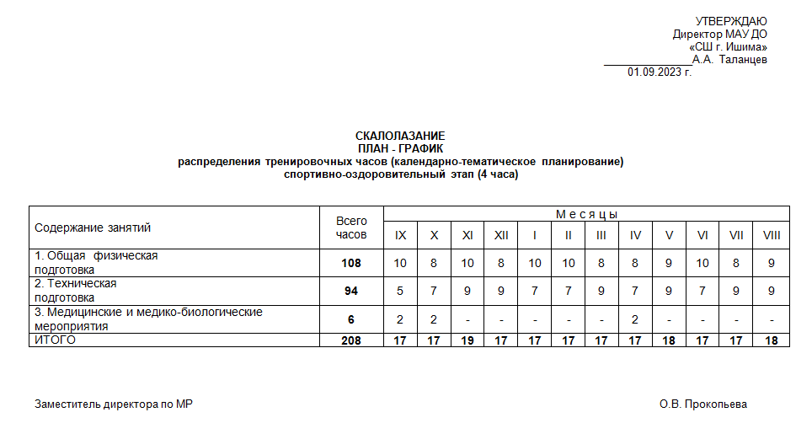

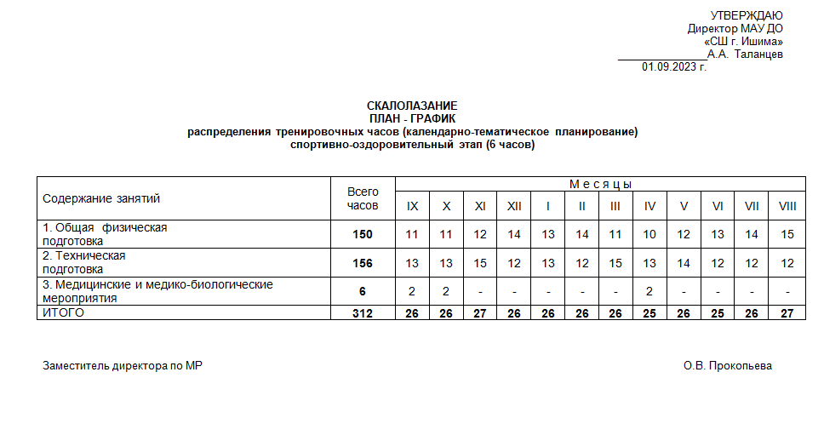

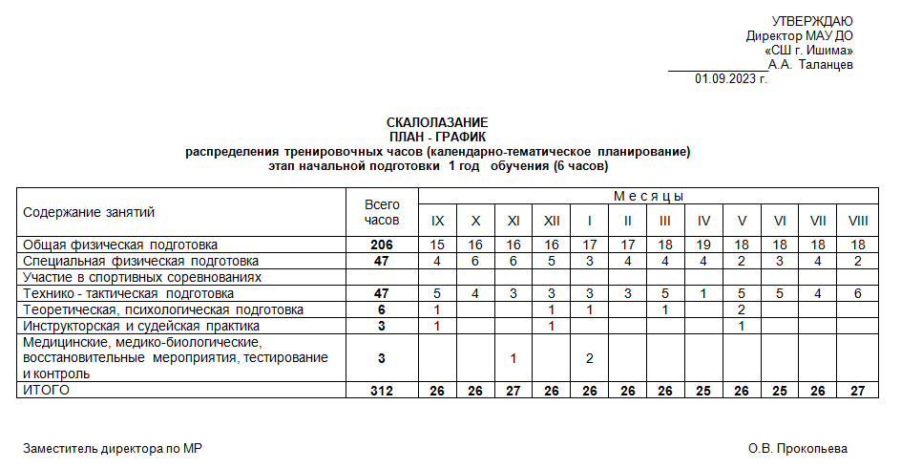

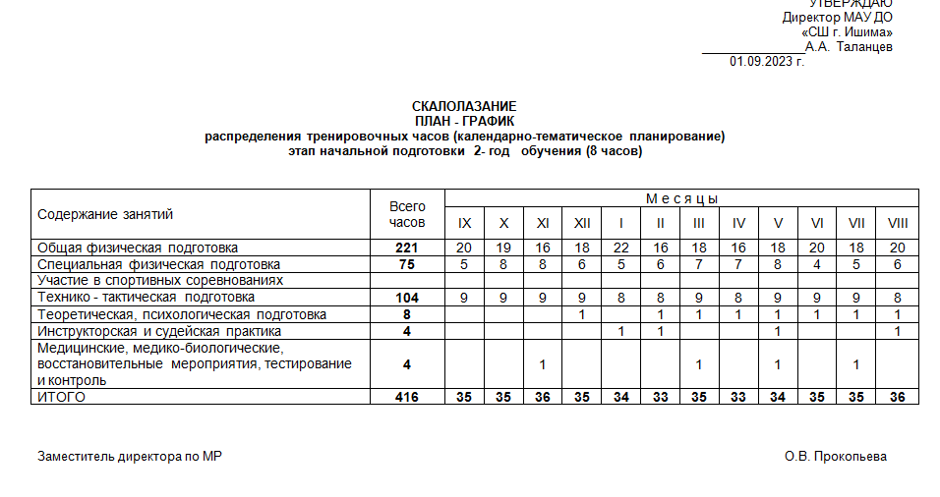

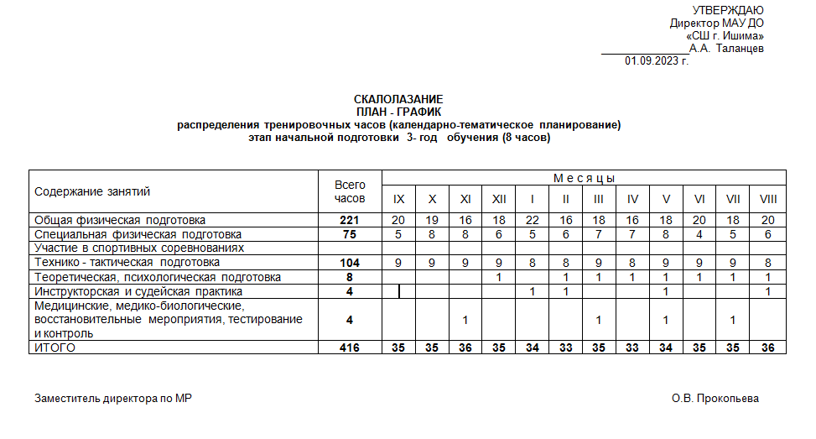

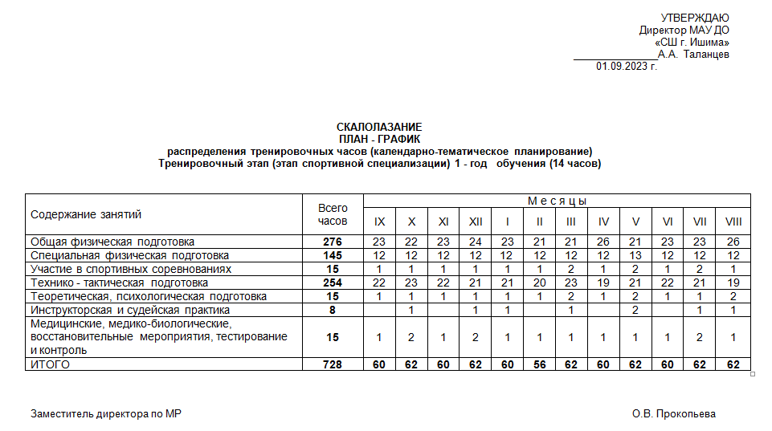

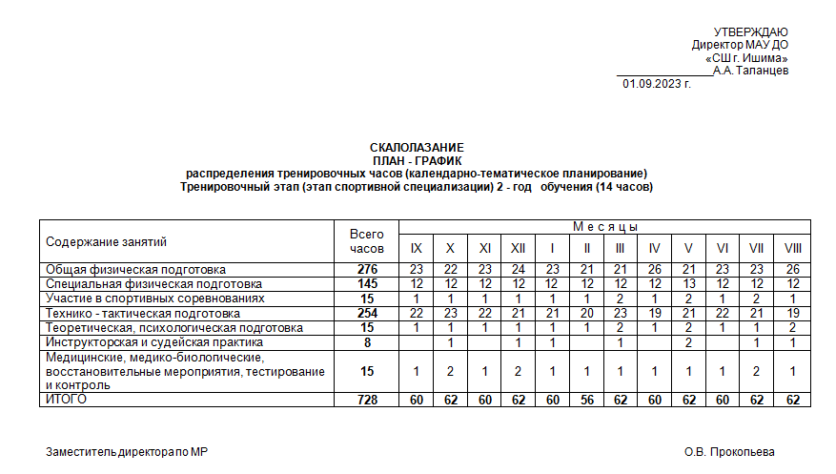

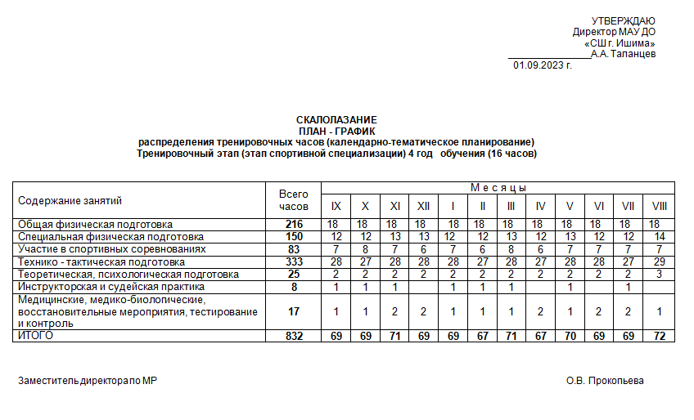

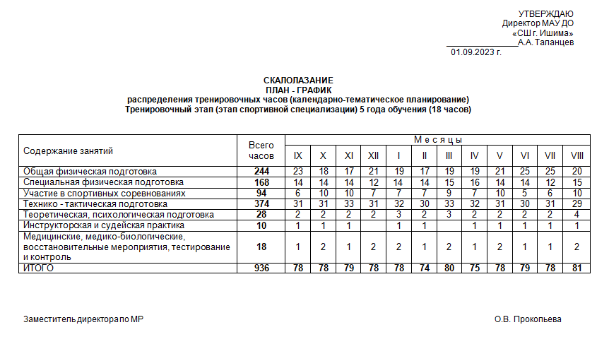

**Учебно-тематический план**

|  |  |  |  |  |
| --- | --- | --- | --- | --- |
| Этап спортивной подготовки | Темы по теоретической подготовке | Объем времени в год  (минут) | Сроки проведе-  ния | Краткое содержание |
| Этап начальной подготовки | **Всего на этапе начальной подготовки до одного года**  **обучения/ свыше одного года обучения:** | **≈ 120/180** |  |  |
| История возникновения вида спорта и его развитие | ≈13/20 | сентябрь | Зарождение и развитие вида спорта. Автобиографии выдающихся спортсменов. Чемпионы и призеры Олимпийских игр. |
| Физическая культура – важное средство физического развития и укрепления здоровья человека | ≈13/20 | октябрь | Понятие о физической культуре и спорте. Формы физической культуры. Физическая культура как средство воспитания трудолюбия, организованности, воли, нравственных качеств и жизненно важных умений и навыков. |
| Гигиенические основы физической культуры и спорта, гигиена обучающихся при занятиях физической культурой и спортом | ≈13/20 | ноябрь | Понятие о гигиене и санитарии. Уход за телом, полостью рта и зубами. Гигиенические требования к одежде и обуви. Соблюдение гигиены на спортивных объектах. |
| Закаливание организма | ≈13/20 | декабрь | Знания и основные правила закаливания. Закаливание воздухом, водой, солнцем. Закаливание на занятиях физической культуры и спортом. |
| Самоконтроль в процессе занятий физической культуры и спортом | ≈13/20 | январь | Ознакомление с понятием о самоконтроле при занятиях физической культурой и спортом. Дневник самоконтроля. Его формы и содержание. Понятие о травматизме. |
| Теоретические основы обучения базовым элементам техники и тактики вида спорта | ≈13/20 | май | Понятие о технических элементах вида спорта. Теоретические знания по технике их выполнения. |
| Теоретические основы судейства. Правила вида спорта | ≈14/20 | июнь | Понятийность. Классификация спортивных соревнований. Команды (жесты) спортивных судей. Положение о спортивном соревновании. Организационная работа по подготовке спортивных соревнований. Состав и обязанности спортивных судейских бригад. Обязанности и права участников спортивных соревнований. Система зачета в спортивных соревнованиях по виду спорта. |
| Режим дня и питание обучающихся | ≈14/20 | август | Расписание учебно-тренировочного и учебного процесса. Роль питания в жизнедеятельности. Рациональное, сбалансированное питание. |
|  | Оборудование и спортивный инвентарь по виду спорта | ≈14/20 | ноябрь-май | Правила эксплуатации и безопасного использования оборудования и спортивного инвентаря. |
| Учебно-тренировочный  этап (этап спортивной  специализации) | **Всего на учебно-тренировочном этапе до трех лет обучения/ свыше трех лет обучения:** | **≈ 600/960** |  |  |
| Роль и место физической культуры в формировании личностных качеств | ≈70/107 | сентябрь | Физическая культура и спорт как социальные феномены. Спорт – явление культурной жизни. Роль физической культуры в формировании личностных качеств человека. Воспитание волевых качеств, уверенности в собственных силах. |
|  | История возникновения олимпийского движения | ≈70/107 | октябрь | Зарождение олимпийского движения. Возрождение олимпийской идеи. Международный Олимпийский комитет (МОК). |
|  | Режим дня и питание обучающихся | ≈70/107 | ноябрь | Расписание учебно-тренировочного и учебного процесса. Роль питания в подготовке обучающихся к спортивным соревнованиям. Рациональное, сбалансированное питание. |
|  | Физиологические основы физической культуры | ≈70/107 | декабрь | Спортивная физиология. Классификация различных видов мышечной деятельности. Физиологическая характеристика состояний организма при спортивной деятельности.Физиологические механизмы развития двигательных навыков. |
|  | Учет соревновательной деятельности, самоанализ обучающегося | ≈70/107 | январь | Структура и содержание Дневника обучающегося. Классификация и типы спортивных соревнований. |
|  | Теоретические основы технико-тактической подготовки. Основы техники вида спорта | ≈70/107 | май | Понятийность. Спортивная техника и тактика. Двигательные представления. Методика обучения. Метод использования слова. Значение рациональной техники в достижении высокого спортивного результата. |
|  | Психологическая подготовка | ≈60/106 | сентябрь-  апрель | Характеристика психологической подготовки. Общая психологическая подготовка. Базовые волевые качества личности. Системные волевые качества личности |
|  | Оборудование, спортивный инвентарь и экипировка по виду спорта | ≈60/106 | Декабрь-май | Классификация спортивного инвентаря и экипировки для вида спорта, подготовка к эксплуатации, уход и хранение. Подготовка инвентаря и экипировки к спортивным соревнованиям. |
|  | Правила вида спорта | ≈60/106 | Декабрь-май | Деление участников по возрасту и полу. Права и обязанности участников спортивных соревнований. Правила поведения при участии в спортивных соревнованиях. |

Практическая часть программного материала распределена на 52 недели непрерывного процесса спортивной подготовки с учетом самостоятельной работы спортсменов.

Одним из важнейших вопросов построения тренировочного процесса является распределение программного материала по годам подготовки, этапам и недельным микроциклам – основными структурными блоками планирования.

На этапе начальной подготовки периодизация тренировочного процесса носит условный характер, так как основное внимание уделяется разносторонней физической и функциональной подготовке.

На данном этапе подготовки исключительно важное значение имеет обучение детей технике выполнения упражнений, формированию двигательных навыков и умений. Важно стремиться к тому, чтобы юный спортсмен с самого начала овладевал основами техники целостных упражнений, а не их отдельными элементами.

Современное представление о планировании подготовки связано с ее определенной структурой, в которой выделяют микроциклы, мезоциклы и макроциклы.

**Микроциклом** тренировки называют совокупность нескольких тренировочных занятий, которые вместе с восстановительными днями составляют относительно законченный повторяющийся фрагмент общей конструкции тренировочного процесса. Как правило, длительность микроцикла составляет одну неделю.

**Мезоцикл** - структура средних циклов тренировки, включающих относительно законченный ряд микроциклов. Строительными блоками мезоцикла служат микроциклы различного типа. В практике средний цикл тренировки содержит от двух до шести микроциклов.

**Макроцикл** тренировки предполагает три последовательных фазы - приобретения, сохранения (относительной стабилизации) и некоторой утраты спортивной формы.

Построение макроцикла основывается на периодизации круглогодичной тренировки.

На этапе начальной подготовки периодизация тренировочного процесса носит условный характер, так как основное внимание уделяется разносторонней физической и функциональной подготовке. На данном этапе подготовки исключительно важное значение имеет обучение детей технике выполнения физических упражнений.

Формирование двигательных навыков и умений создает необходимую предпосылку для дальнейшего совершенствования двигательного аппарата.

Важно стремиться к тому, чтобы юный спортсмен с самого начала овладевал основами техники целостных упражнений, а не их отдельными элементами.

Такой подход к обучению двигательным действиям позволит эффективно понимать и изучать технико-тактический арсенал борьбы.

На тренировочном этапе годичный цикл подготовки включает подготовительный, соревновательный и переходный периоды.

До 2-х лет обучения основное внимание продолжает уделяться разносторонней физической подготовке, повышению уровня функциональных возможностей, дальнейшему расширению арсенала технико-тактических навыков и приемов.

При планировании годичных циклов свыше 2-х лет обучения в подготовительном периоде средствами ОФП решаются задачи дальнейшего повышения уровня разносторонней физической и функциональной подготовленности и на этой базе повышение уровня специальной физической работоспособности.

Продолжительность подготовительного периода 6-9 недель.

Этот период подразделяется на два этапа общей подготовки и специальной подготовки.

Распределение тренировочных средств осуществляется с помощью недельных микроциклов. В них предусматривается определенная последовательность и повторяемость занятий разной направленности и нагрузки.

На первом этапе подготовительного периода ставится задача повышения уровня общей физической подготовки, развития силы, быстроты, выносливости, двигательных навыков;

Для данного этапа характерен достаточно большой объем тренировочной нагрузки.

На втором этапе продолжается развитие физических качеств, совершенствование техники, изучаются элементы тактики, организуются учебные, тренировочные и контрольные мероприятия.

Большое внимание уделяется развитию моральных и волевых качеств.

**Типы и структура мезоциклов**.

Построение тренировочного процесса в форме мезоциклов позволяет более целесообразно управлять суммарным тренировочным эффектом, обеспечивать при этом высокие темпы роста тренированности спортсменов.

Различают следующие типы мезоциклов: втягивающий, базовый, контрольно-подготовительный, предсоревновательный, соревновательный, восстановительный и др.

***Втягивающий*** мезоцикл характеризуется повышением объема тренировочных нагрузок, вплоть до значительных величин с постепенным повышением интенсивности.

С такого мезоцикла начинается подготовительный период.

Больше внимания уделяется средствам общей физической подготовки для повышения возможностей систем дыхания и кровообращения.

***Базовый*** мезоцикл отличается тем, что в нем проводится основная тренировочная работа, большая по объему и интенсивности, направленная на повышение функциональных возможностей, развитие основных физических способностей.

***Контрольно-подготовительный*** мезоцикл представляет собой переходящую форму от базовых мезоциклов к соревновательным.

Тренировочная работа сочетается с участием в серии соревнований, которые имеют в основном контрольно-тренировочный характер и подчинены, таким образом, задачам подготовки к соревнованиям.

Мезоцикл данного типа может состоять из двух-трех собственно тренировочных микроциклов и одного микроцикла соревновательного типа.

***Предсоревновательные*** мезоциклы типичны для этапа непосредственной подготовки к основному соревнованию или одному из основных

В них должен быть смоделирован весь режим предстоящих соревнований, обеспечена адаптация к его конкретным условиям и созданы оптимальные условия для полной реализации возможностей спортсмена.

***Соревновательные*** мезоциклы - это типичная форма построения тренировки в период основных соревнований.

В соревновательном периоде основная задача - участие в подводящих, контрольных и основных соревнованиях. Успешный результат в соревнованиях обеспечивается стабильно высоким уровнем общей и специальной подготовленности учащихся, поэтому соотношение средств подготовки должно соответствовать значимости соревнования.

***Восстановительные*** мезоциклы подразделяются восстановительно-подготовительные и восстановительно-поддерживающие.

Первые планируют между двумя соревновательными мезоциклами.

Состоят они из одного-двух восстановительных, двух-трех собственно тренировочных микроциклов. Основная задача - восстановление спортсменов после серии основных соревнований, требующих не столько физических, сколько нервных затрат, а также подготовка к новой серии соревнований.

**Скалолазание в мире и России.**

Скалолазание в мире. Анализ результатов выступлений российских скалолазов на международной арене. Мировые тенденции развития скалолазания в мире и России. Анализ выступлений сильнейших спортсменов. Анализ рейтингов. Международные правила соревнований. Роль UIAA, Федерации скалолазания России и других международных и российских спортивных и общественных организаций в развитии скалолазания. Государственные структуры управления спортом, их функции и роль.

**Физиологические основы спортивной тренировки**

Воздействие занятий физическими упражнениями на центральную нервную систему. Механизм нервной деятельности в процессе занятий физическими упражнениями. Совершенствование функций сердечно-сосудистой и мышечной систем под воздействием физических упражнений. Влияние занятий спортом на обмен веществ. Взаимокомпенсация функций всех систем организма спортсмена.

**Врачебный контроль, самоконтроль, профилактика травматизма.**

Врачебный контроль и самоконтроль. Значение и содержание самоконтроля. Объективные данные самоконтроля: вес, динамометрия, спирометрия, кровяное давление. Субъективные данные: самочувствие, сон, аппетит, работоспособность, настроение. Дневник самоконтроля. Понятие о «спортивной форме», утомлении и переутомлении.

Меры предупреждения переутомления. Значение активного отдыха для спортсмена. Понятие о травмах. Особенности спортивного травматизма. Причины травм и их профилактика.

**Гигиена, спортивный режим, закаливание, питание. Основные средства восстановления**

Гигиена физических упражнений и спорта, ее значение и основные задачи. Роль закаливания в занятиях спортом. Гигиенические основы закаливания. Средства закаливания, методика их применения.

Значение питания как фактора сохранения укрепления здоровья. Понятие об основном обмене, об энергетических затратах при различных физических нагрузках. Назначение и роль белков, жиров, углеводов, минеральных солей и витаминов. Понятие о калорийности и усвояемости пищи. Примерные суточные рационы скалолазов в зависимости от возраста, пола, интенсивности тренировочных нагрузок и соревнований. Понятие о спортивном режиме.

Виды средств восстановления. Зависимость дозировки средств восстановления в зависимости от объема и интенсивности тренировочных нагрузок. Спортивный массаж и самомассаж. Показания и противопоказания к массажу.

**Основы методики совершенствования технического и тактического мастерства**

Закрепление и дальнейшее совершенствование двигательных действий. Вариативность применения различных технических приемов, в зависимости от вида лазанья. Причины технических ошибок. Методы предупреждения и исправления ошибок в процессе обучения и тренировки. Совершенствование технического мастерства по мере роста физической подготовленности.

Развитие и совершенствование тактического мышления. Связь тактической подготовки с другими сторонами подготовки спортсмена. Совершенствование индивидуальных тактических приемов. Развитие специальных качеств, влияющих на тактику спортсмена - зрительной и двигательной памяти, умения планировать действия, умения выбирать нужный прием, рассчитывать по времени силы и т.п.

**Специальная физическая подготовка, ее роль в спортивном совершенствовании**

Специальная физическая подготовка и ее место в тренировке скалолаза. Ведущие качества скалолаза: быстрота, сила, гибкость, ловкость, равновесие и ориентировка в пространстве, координация движений и др. Значение специальной физической подготовки в спортивном совершенствовании скалолазов и повышении их спортивного мастерства. Краткая характеристика применения средств специальной физической подготовки для различных групп занимающихся. Учет средств и методы оценки состояния и развития общей и специальной физической подготовки различных групп скалолазов. Разбор контрольных нормативов по общей и специальной физической подготовке.

**Правила соревнований по скалолазанию, организация и проведение соревнований**

Значение соревнований, виды и характер соревнований. Положение о соревнованиях, программа соревнований, подготовка и проведение соревнований. Судейские бригады и их состав. Место проведения соревнований. Меры, обеспечивающие безопасность проведения соревнований (очистка скал, судейская страховка). Права и обязанности участников соревнований. Порядок проведения соревнований. Определение результатов.

**Скальные тренажеры.**

Центры скалолазания на естественном рельефе. Их роль в пропаганде скалолазания и развитии массового спорта и спорта высших достижений. Специфика поддержания скальных массивов и маршрутов в безопасном, пригодном для тренировок состоянии. Оборудование, применяемое в подготовке трасс на естественном рельефе. Организация соревнований на естественном рельефе.

Центры скалолазания на искусственном рельефе. Их роль в развитии скалолазания и пропаганде спорта высших достижений. Специфика организации тренировочной работы на искусственных стендах различной конструкции. Соблюдение мер безопасности для занимающихся различных возрастов. Оборудование и снаряжение, применяемое для организации трасс на искусственном рельефе. Требования к такому оборудованию и снаряжению.

**Правила техники безопасности**

Организация страховки и обеспечение безопасности во время тренировки в зале на скальных тренажерах различных типов и высоты. Требования, предъявляемые к страховочному снаряжению. Особенности обеспечения безопасности во время соревнований. Значение и функции заместителя главного судьи по безопасности. Предупреждение травмоопасных ситуаций.

Организация и требования, предъявляемые к страховке на скалах. Особенности страховки на скалах. Особенности обеспечения безопасности во время соревнований на естественном скальном рельефе. Предупреждение травмоопасных ситуаций.

**Методические рекомендации для развития быстроты и скоростных качеств**

Основными двигательными характеристиками при лазании являются: время реакции, скорость выполнения отдельных движений и темп продвижения. Увеличение быстроты должно идти по пути совершенствования каждой из этих составляющих.

Тренировка быстроты отдельных движений должна отвечать трем основным требованиям:

* технический уровень спортсмена должен позволять выполнять данное упражнение **с** максимальной скоростью;
* трасса (или упражнение) должна быть настолько освоена, что бы во время лазанья (выполнения упражнения) все усилия спортсмена были направлены на развитие максимальной скорости, а не на способ выполнения;
* продолжительность работы должна быть такой, чтобы к концу повторения скорость не снижалась из-за утомления.

**Методические рекомендации для развития гибкости, ловкости, координации движений**

Сложность двигательной задачи скалолаза определяется требованиями согласованности движений, точности пространственных, временных и силовых характеристик, выполнения технических приемов, включая способность к поддержанию равновесия.

Ловкость обусловлена:

* предрасположенностью к быстрому освоению новых элементов техники на разнообразном рельефе;
* умением быстро перестраиваться в условиях постоянно сменяющегося рельефа при прохождении трассы. В основе развития лежат разнообразные упражнения, но главное - это тренировка равновесия и элементов техники лазанья.

**Методические рекомендации для развития скоростно-силовых качеств**

Известно, что чем большее усилие требуется приложить, тем медленнее выполняется движение.

Почти все движения скалолаза предполагают значительные усилия, следовательно, увеличить быстроту можно двумя путями: - развивая максимальную скорость; - развивая максимальную силу.

Обычно отдают предпочтение второму пути, так как он более эффективен. В ходе силовой подготовки, направленной на увеличение скорости отдельных движений, решаются задачи повышения максимального уровня силы и формирования способности совершать значительные усилия в условиях быстрых движений.

**Методические рекомендации для развития общей, силовой и специальной выносливости**

Способность скалолаза проходить трассу без заметного снижения средней скорости, несмотря на возрастающее утомление, характеризует уровень его выносливости. Особенность двигательной деятельности скалолаза заключается в большом разнообразии выполняемых движений и необходимости постоянного контроля за их выполнением. Это требует высокой степени концентрации внимания и напряжения в условиях больших физических нагрузок. Речь идет о преодолении комплексного утомления - физического, умственного, сенсорного, эмоционального.

В зависимости от продолжительности и скорости лазанья в действие вступают различные механизмы утомления. Преодолевая соревновательные трассы, скалолаз совершает работу либо большой, либо субмаксимальной интенсивности. Пульс при этом может достигать 190-200 уд/мин. Скалолаз должен обладать высоким уровнем специальной силовой и скоростной выносливости, а также локальной выносливости отдельных групп мышц (кистей рук, ступней ног и т.д.). Выполнение большого объема тренировочной работы, повышающей уровень выносливости спортсмена, позволяет ему легче преодолевать утомление при нагрузке, быстрее восстанавливаться в паузы отдыха.

**Методические рекомендации для совершенствования спортивно-технического мастерства**

Этот блок тренировочных заданий предназначается для повышения уровня мастерства. Развитие всех физических качеств скалолаза должно быть неразрывно связано с совершенствованием техники лазанья и выполнения специальных приемов, которые отрабатываются как на скалодромах (искусственный рельеф), так и на скалах.

Также в качестве специальных тренажеров могут быть применены гимнастические снаряды, столбы, деревья, каменные икирпичные стенки, детали интерьера помещений. К этой группе упражнений следует отнести различные виды ходьбы «на трении» по наклоннойплоскости, передвижение по наклонным щитам без помощи рук, перешагивания (перелезанья) через гимнастическое бревно или коня, а также отдельные лазательные движения.

**Методические рекомендации для тренировочных заданий, адекватных нагрузке собственного соревновательного упражнения**

Этот блок тренировочных заданий предназначается для повышения уровня специальной подготовленности спортсмена. Он должен включать разнообразные тренировочные упражнения, близкие по интенсивности и структуре выполнения движений к нагрузкам соревновательного упражнения.

Каждый блок содержит серию тренировочных заданий определенной преимущественной направленности. Каждое тренировочное задание должно иметь конкретные педагогические и воспитательные задачи, отражать место комплекса упражнений в многолетнем тренировочном процессе.

**Методические рекомендации для освоения техники страховки**

Этот блок тренировочных заданий предназначается для сознательного освоения спортсменами техники страховки и самостраховки спортсменами. Страховке и самостраховке необходимо уделять внимание на каждой тренировке и проводить раз в год зачет по проверке знаний спортсменами техники страховки, самостраховки и безопасности в скалолазании.

Виды страховки - гимнастическая, верхняя, нижняя. Применение каждого вида страховки.

Особенности гимнастической страховки. Области применения. Действия страховщика в зависимости от движений страхуемого скалолаза. Предупреждение травматизма. Сдача зачета.

Особенности верхней страховки. Принцип действия и применение верхней страховки. Узлы, разрешенные правилами для применения в верхней страховке. Страховочные системы, страховочные веревки. Страховочные карабины. Требования к страховочному карабину. Страховочная «восьмерка», другие страховочные тестированные устройства. Отработка взаимодействия (устные команды) спортсмена и страховщика. Отработка действий страховщика в зависимости от момента лазанья. Предупреждение опасных ситуаций.

Спуск. Приземление. Требования к площадке приземления. Отработка действий страховщика во время соревнований на скорость. Сдача зачета.

Особенности нижней страховки. Принцип действия и применение нижней страховки. Промежуточные точки страховки, расстояние между ними. Страховочные оттяжки и карабины. Требования к страховочным оттяжкам и карабинам. Отработка техники вщелкивания веревки в карабин оттяжки. Ошибки вщелкивания и последствия (отработка). Требования к страховочной веревке для нижней страховки. Действия страховщика в зависимости от движений спортсмена. Отработка. Особенности расположения веревки на трассе, ошибки (полиспаст и т.п.). Особенности страховки в нижней части трассы, комбинированная страховка. Отработка. Требования к площадке старта и к площадке приземления. Отработка взаимодействия (устные команды) спортсмена и страховщика. Сдача зачета.

Особенности организации страховки на естественном рельефе. Опасности и предупреждение травматизма.

**Практические занятия для этапа совершенствование спортивного мастерства и высшего спортивного мастерства Общая и специальная физическая подготовка.**

Особое внимание при работе на этапах совершенствование спортивного мастерства и высшего спортивного мастерства нужно обратить на разнообразие условий тренировок, так как однообразие тренировочной нагрузки и мест занятий приводит к более быстрому утомлению спортсмена.

В основе подготовки скалолазов на этих этапах должны лежать соревнования, модели соревновательной деятельности и тренировки в соревновательных режимах.

**Специальная техническая и тактическая подготовка.**

На данных этапах целью технико-тактической подготовки является отработка технических приемов скалолазания в соревновательных режимах. Эта стадия технико-тактического совершенствования охватывает весь период дальнейшей подготовки скалолаза, пока спортсмен стремится к улучшению своих результатов.

Основной задачей является совершенствование технико-тактического мастерства с учетом индивидуальных особенностей спортсмена. Важную роль играет обеспечение согласованности двигательной и вегетативных функций и максимальная реализация функционального потенциала.

Особое внимание уделяется совершенствованию техники двигательных действий под влиянием утомления.

На данных этапах спортсмен, овладевший высоким уровнем технико-тактического мастерства, способен строить вероятностный прогноз и использовать его для организации действий.

**V. Условия реализации дополнительной образовательной программы спортивной подготовки.**

5.1 Требования к материально-техническим условиям реализации этапов спортивной подготовки

Для успешной реализации программы необходимо выполнение ряда условий.

Материально-технические условия*:*

В целях качественного построения тренировочного процесса Организация должна самостоятельно и (или) на основании договоров, заключенных в соответствии с гражданским законодательством Российской Федерации, существенным условием которых является право пользования соответствующей материально-технической базой и (или) объектом спортивной инфраструктуры, обеспечить наличие в оперативном управлении:

− скалодрома;

− тренировочного спортивного зала;

− тренажерного зала;

− раздевалок, душевых;

− медицинского пункта, оборудованного в соответствии с приказом Минздрава России от 23.10.2020 г. № 1144н;

− оборудованием и спортивным инвентарем, необходимым для осуществления спортивной подготовки.

**Оборудование и спортивный инвентарь, необходимые для осуществления спортивной подготовки**

|  |  |  |  |
| --- | --- | --- | --- |
| N п/ п | Наименование оборудования и спортивного инвентаря | Единица измерения | Количество изделий |
| 1. | Баланс-борд | штук | 1 |
| 2. | Веревки страховочные (статика) 40 м (на 1,5 метра ширины скалодрома с нависанием не более 15°) | штук | 1 |
| 3. | Весы медицинские (электронные) | штук | 1 |
| 4. | Гантели массивные (от 0,5 до 5 кг) | комплект | 2 |
| 5. | Гантели переменной массы (от 3 до 12 кг) | пар | 5 |
| 6. | Жилет с отягощением | штук | 8 |
| 7. | Зацепы для скалолазания различных конфигураций и размеров (на 1 м2 площади скалодрома) | штук | 8 |
| 8. | Рельефы для скалолазания (на 10 м2 площади скалодрома) | штук | 4 |
| 9. | Кампус-борд | комплект | 1 |
| 10  . | Ключи шестигранные для болтов М10 | штук | 8 |
| 11 | Коврик гимнастический | штук | 15 |
| . |  |  |  |
| 12  . | Лестница алюминиевая (до 5 м) (на 10 м ширины скалодрома) | штук | 1 |
| 13  . | Лестница координационная | штук | 2 |
| 14  . | Маты амортизационного покрытия | комплект | 1 |
| 15  . | Гидравлический подъемник (для скалодромов выше 8 м) | штук | 1 |
| 16  . | Оттяжки с карабинами (на 2 м2 скалодрома) | штук | 1 |
| 17  . | Турник навесной или стационарный | штук | 6 |
| 18  . | Пояс утяжелительный | штук | 8 |
| 19  . | Система хронометража для скорости | комплект | 1 (на 2 трассы) |
| 20  . | Система хронометража для боулдеринга | комплект | 1 |
| 21  . | Скалодром | комплект | 1 |
| 22  . | Стенка гимнастическая | штук | 6 |
| 23  . | Утяжелители для ног | комплект | 8 |
| 24  . | Утяжелители для рук | комплект | 8 |
| 25  . | Метизы для крепления зацепов и рельефов для скалодромов (на 1 м2 площади скалодрома) | комплект | 8 |
| 26  . | Шуруповерт электрический (на один скалодром) | штук | 2 |
| 27  . | Ящики для хранения и переноски зацепов | штук | 10 |

Уровень обеспечения оборудованием и спортивным инвентарем в Организации, предусмотренный ФССП, является минимальным и не зависит от количества спортсменов, проходящих на ее базе спортивную подготовку.

В целях повышения качества тренировочного процесса Организация имеет право пополнять перечень оборудования и спортивного инвентаря, необходимого для осуществления спортивной подготовки по виду спорта «скалолазание».

Дополнение установленного перечня возможно только при условии абсолютной укомплектованности Организации оборудованием и спортивным инвентарем в минимально установленных объемах.

**Спортивная экипировка**

|  |  |  |  |  |  |  |  |  |  |  |  |  |
| --- | --- | --- | --- | --- | --- | --- | --- | --- | --- | --- | --- | --- |
|  | Спортивная экипировка, передаваемая в индивидуальное пользование | | | | | | | | |  | | |
| №  п/п | Наименование спортивной экипировки  индивидуального пользования | Единиц а изм. | Расчетная  единица | Этапы спортивной подготовки | | | | | | | | |
| Этап начальной подготовки | | Тренировочный этап (этап спортивной специализации) | | Этап  совершенствования спортивного мастерства | | | Этап высшего спортивного мастерства | |
| Кол-во | срок эксплуатации  и (лет) | Кол -во | срок  эксплуатации  (лет) | Кол -во | срок  эксплуатации  (лет) | | Кол -во | срок  эксплуатации  (лет) |
| 1. | Кроссовки легкоатлетические | пар | на  занимающегося | - | - | - | - | 1 | 1 | | 1 | 1 |
| 2. | Туфли скальные | пар | на  занимающегося | - | - | 1 | 1 | 2 | 1 | | 2 | 1 |
| 3. | Футболки (короткий рукав) | штук | на  занимаю щегося | - | - | 1 | 1 | 1 | 1 | | 1 | 1 |
| 4. | Системы страховочные | штук | на  занимаю щегося | - | - | 1 | 2 | 1 | 2 | | 1 | 2 |
| 5. | Бриджи спортивные | пар | на  занимаю щегося | - | - | 1 | 1 | 1 | 1 | | 1 | 1 |
| 6. | Костюм ветрозащитный | штук | на  занимаю щегося | - | - | - | - | 1 | 1 | | 1 | 1 |

**Спортивный инвентарь, передаваемый в индивидуальное пользование**

|  |  |  |  |  |  |  |  |  |  |  |  |
| --- | --- | --- | --- | --- | --- | --- | --- | --- | --- | --- | --- |
| Инвентарь | | | | **Этапы спортивной подготовки** | | | | | | | |
| № п/п | Наименование | Единица измерения | Расчетная  единиц а | Этап начальной подготовки | | Тренировочный  этап  (этап спортивной  специализации) | | Этап совершенствования  спортивного мастерства | | Этап высшего спортивного мастерства | |
| количество | срок  эксплуатации  (лет) | количество | срок  эксплуатации  (лет) | количество | срок  эксплуатации  (лет) | количество | срок  эксплуатации  (лет) | |
| 1. | Баулы для транспортировки веревок (сумки для веревки) | штук | на занимающегося | - | - | 0,5 | 5 | 0,5 | 3 | 0,5 | 2 | |
| 2. | Веревки страховочные  (динамика)  60 м | штук | на занимающегося | - | - | 0,5 | 1 | 0,5 | 0,5 | 0,5 | 0,5 | |
| 3. | Карабины с муфтой | штук | на занимающегося | 1 | 3 | 1 | 5 | 1 | 5 | 1 | 5 | |
| 4. | Магнезия спортивная | кг | на занимающегося | 2 | 1 | 4 | 1 | 6 | 1 | 8 | 1 | |
| 5. | Мешки для магнезии спортивной | штук | на занимающегося | 1 | 3 | 1 | 5 | 1 | 3 | 1 | 2 | |
| 6. | Системастраховочная | штук | на занимающегося | 1 | 1 | 1 | 2 | 1 | 2 | 1 | 2 | |
| 7. | Скакалка  гимнастическая | штук | на занимающегося | 1 | 0,5 | 1 | 1 | 1 | 1 | 1 | 1 | |
| 8. | Устройство страховочное с  карабином с муфтой | комплект | на занимающегося | 1 | 3 | 1 | 5 | 1 | 5 | 1 | 5 | |
| 9. | Щетки снеметаллическим ворсом для чистки зацепов | штук | на занимающегося | 1 | 3 | 1 | 1 | 1 | 0,5 | 1 | 0,5 | |

**5.2 Требования к кадровому составу организаций, реализующих дополнительные образовательные программы спортивной подготовки**

Кадровые:

* укомплектованность педагогическими, руководящими и иными работниками;
* уровень квалификации тренеров-преподавателей и иных работников;
* непрерывность профессионального развития тренеров-преподавателей.

Для проведения учебно-тренировочных занятий и участия в официальных спортивных соревнованиях на учебно-тренировочном этапе (этапе спортивной специализации), кроме основного тренера-преподавателя, допускается привлечение тренера-преподавателя по видам спортивной подготовки, с учетом специфики вида спорта «скалолазания», а также на всех этапах спортивной подготовки привлечение иных специалистов (при условии их одновременной работы с обучающимися).

Уровень квалификации лиц, осуществляющих спортивную подготовку должен соответствовать в постоянном и непрерывном режиме. Необходимо соблюдение своевременного обеспечения повышения квалификации тренеров-преподавателей.

**5.3 Требования к информационно-методическим и иным условиям реализации Программы Организационные условия:**

* обеспечение наполняемости групп согласно установленной численности детей;
* соблюдение возрастного контингента;
* отсутствие медицинских противопоказаний у воспитанников; Временно-пространственные:
* соблюдение расписания занятий;
* определение места реализации программы;

*Психолого-педагогические условия:*

* преемственность содержания и форм организации учебно-тренировочного процесса с учетом специфики возрастного психофизического развития воспитанников через сотрудничество, совместную деятельность, дискуссию, тренинги, групповую игру, освоение культуры, рефлексию, педагогическое общение, а также информационно-методическое обеспечение.

*Санитарно-гигиенические условия:*

* соблюдение требований водоснабжения, канализации, освещения, воздушно-теплового режима и санитарных правил.

Социально-бытовые условия:

* соблюдение правил техники безопасности при проведении занятий по самбо;
* соблюдение пожарной безопасности, электробезопасности;
* охрана труда.

*Информационно-методические условия:*

* федеральные стандарты спортивной подготовки по виду спорта «скалолазание»;
* наличие дополнительной образовательной программы;
* своевременность информации в соответствии с реализацией программных требований.

К иным условиям реализации дополнительной образовательной программы спортивной подготовки относится трудоемкость дополнительной образовательной программы спортивной подготовки (объемы времени на ее реализацию) с обеспечением непрерывности учебно-тренировочного процесса, а также порядок и сроки формирования учебно-тренировочных групп.

Дополнительная образовательная программа спортивной подготовки рассчитывается на 52 недели в год.

Учебно-тренировочный процесс в организации, реализующей дополнительную образовательную программу спортивной подготовки, должен вестись в соответствии с годовым учебно-тренировочным планом (включая период самостоятельной подготовки по индивидуальным планам спортивной подготовки для обеспечения непрерывности учебно-тренировочного процесса).

При включении в учебно-тренировочный процесс самостоятельной подготовки ее продолжительность составляет не менее 10% и не более 20% от общего количества часов, предусмотренных годовым учебно-тренировочным планом организации, реализующей дополнительную образовательную программу спортивной подготовки.

Продолжительность одного учебно-тренировочного занятия при реализации дополнительной образовательной программы спортивной подготовки устанавливается в часах и не должна превышать:

* на этапе начальной подготовки – двух часов;
* на учебно-тренировочном этапе (этапе спортивной специализации) – трех часов;

При проведении более одного учебно-тренировочного занятия в один день суммарная продолжительность занятий не должна составлять более восьми часов.

В часовой объем учебно-тренировочного занятия входят теоретические, практические, восстановительные, медико-биологические мероприятия, инструкторская и судейская практика.

# VI. Перечень информационного обеспечения

1. Байковский Ю.В. Основы спортивной тренировки в горных видах спорта (альпинизм, спортивное скалолазание, горный туризм) - М.: ТОО «Вилард», 1996. – 80 с.
2. Гусак И.В. Особенности подготовки спортсменов-скалолазов в лазании на трудность // I Всероссийский образовательный семинар по скалолазанию. Доклад. – М.: ФСР, 2010 – 34 с.
3. Дестивель К. Подготовка скалолазов - Екатеринбург: УПИ, 1991. – 57 с.
4. Лебедихин А.В. Основы альпинизма и скалолазания: Учебное пособие. /

А.В. Лебедихин - Екатеринбург: ГОУ ВПО УГТУ-УПИ, 2004. – 130 с.

1. Примеров В.П. Спортивное скалолазание. Первое приближение: монография / В.П. Примеров, Г. Кёстермейер. – Екатеринбург, 2010 – 109 с.
2. Новикова Т.Н. Основы техники скалолазания на специальных стендах (тренажерах). СПб.: С.-Петерб. гос. ун-т, 2000. – 20 с.
3. Пахомова А.В. Скалолазание: учебное пособие. – М., 2005. – 156 с.
4. Пиратинский А.Е. Подготовка скалолаза: монография / А.Е. Пиратинский. — М.: ФиС, 1987. — 234 с.
5. Особенности проведения мероприятий по спортивному скалолазанию / Под редакцией Ю.И. Скурлатова - Свердловск: УПИ, 1988. – 96 с.
6. Спортивное скалолазание: правила соревнований. Требования и методические указания / Под редакцией А.Е. Пиратинского. — М.: ФСР, 2002 – 56 с.
7. Федотенкова Т.П. Юные скалолазы. [Текст] / Т.П. Федотенкова, А.Г.

Федотенкова, С.Г. Чистякова - М.: ФСР, 2003 - 68 с.

1. Шеррер Ф. Физическая подготовка скалолаза. Пер. с фр. - Екатеринбург:

УПИ, 1991. - 132 с.

## *VI. Перечень информационного обеспечения*

1. Абрамова Г.С. Возрастная психология. М., Академия Проект, 2001. – 811 с.
2. Антонович И.И. Спортивное скалолазание. – М.: Физкультура и спорт,

1978. – 70 с.

1. Арансон М.В. Питание для спортсменов. – М.: Физкультура и спорт, 2001 – 81 с.
2. Бабанский Ю.К. Оптимизация учебно-воспитательного процесса - М.: Просвещение, 1982. - 192 с.
3. Байковский Ю.В. Классификация и особенности формирования горных неолимпийских видов спорта. – М.: Вертикаль; Анита-пресс, 2005. – 256 с.
4. Башкиров В.Ф. Профилактика травм у спортсменов. - М.: ФиС, 1987 –177 с.
5. Белоцерковский З.Б. Эргометрические и кардиографические критерии физической работоспособности у спортсменов. - М.: Советский спорт, 2005 – 348 с.
6. Берншнтейн Н.А. О ловкости и её развитии. М.: Физкультура и спорт, 1991 – 288 с.
7. Блудов Ю.М., Плахтиенко В.А. Надёжность в спорте. М.: Физкультура и спорт, 1983 – 176 с.
8. Божевич Л.И. Личность и ее формирование в детском возрасте. М., 1986 – 398 с.
9. Боген М.М. Обучение двигательным действиям. М., ФиС, 2005 – 219 с.
10. Бондарчук А.П. Периодизация спортивной тренировки. Киев.

Олимпийская литература, 2005 – 157 с.

1. Брукс Дуглас. Умный тренинг. М.: ACT, 2010 – 381 с.
2. Волков Н.И., Олейников В.И. Биологические активные пищевые добавки в специализированном питании спортсменов. - М.: СпортАкадемПресс, 2001 – 158 с.
3. Гиссен Л.Д. Психология и психогигиена в спорте. М.: Физкультура и спорт, 2010 – 150 с.
4. Гладков В.Н. Психопрессинг лидерства. К проблеме личности (опыт комплексного применения психотерапевтических методов в спорте высших достижений). - М.: Советский спорт, 2007 – 186 с.
5. Горбунов Г Д. Психопедагогика спорта. М.: Советский спорт, 2006 – 326 с.
6. Готовский П.И., Дубровский В.И. Спортсменам о восстановлении. - М.:

Шаг, 1993 – 144 с.

1. Губа В.П. Основы распознавания раннего спортивного таланта. - М.: Терра-Спорт, 2003 – 208 с.
2. Гуревич И.А. 1500 упражнений для моделирования круговой тренировки. 2-е изд., перераб. и доп. - Минск: Высшая школа 1980 – 255 с.
3. Верхошанский Ю.В. Основы специальной физической подготовкиспортсменов. – М.: Физкультура и спорт, 1988. – 331 с.
4. Деркач А.А., Исаев А.А. Педагогическое мастерство тренера. М.: Физкультура и спорт, 1989 – 238 с.
5. Зациорский В.М. Физические качества спортсмена: Основы теории и методики воспитания. М.: Совет. спорт, 2009 – 199 с.
6. Колчанова В.П. Совершенствование подготовки начинающих скалолазов 9-10 лет.: Магистерская диссертация. / В.П. Колчанова — Санкт- Петербург: АФК им. П.Ф.Лесгафта, 2001 - 98 с.
7. Корх А.Я. Тренер: деятельность и личность. - М.: Терра- спорт, 2000 –367 с.
8. Мартынов A.C. Безопасность и надёжность в альпинизме - М.: СпортАкадемПресс, 2003 - 118 с.
9. Никитушкин В.Г. Многолетняя подготовка юных спортсменов. М., ФиС, 2010 – 230 с.
10. Озолин Н.Г. Молодому коллеге. - М.: Физкультура и спорт, 1998 – 286 с.
11. Озолин Н.Г. Наука побеждать: Настольная книга тренера. М.: ACT, 2012 – 863 с.
12. Платонов В.Н. Система подготовки в олимпийском спорте. - М.: Советский спорт, 2005 – 807 с.
13. Роженцов В.В., Полевщиков М.М. Утомление при занятиях физической культурой и спортом: проблемы, методы, исследования. - М.: Советский спорт, 2006 – 278 с.
14. Организационно-методические основы подготовки спортивного резерва:

монография / В.Г. Никитушкин, П.В. Квашук, В.Г. Бауэр. - М.: Совет. спорт, 2005 (ПИК ВИНИТИ). – 229 с.

1. Терминология экстрима. Энциклопедический словарь-справочник экстремальных видов спортивной деятельности / Ю.В. Байковский. – М.: ВертикальТВ; ТВТ Дивизион, 2014. – 292 с.
2. Тристан В.Г. Спортивная антропология и морфология: учебное пособие /

В.Г. Тристан, Ю.Н. Глухих. - Омск: СибГАФК, 2000. – 112 с.

## Перечень ресурсов информационно-телекоммуникационной сети

# «Интернет»

1. Официальный интернет-сайт Всероссийского физкультурно-спортивного комплекса «Готов к труду и обороне» [электронный ресурс] URL: https://www.gto.ru/ (дата обращения: 17.11.2021).
2. Официальный интернет-сайт Федерации скалолазания России (ФСР)

[электронный ресурс] https://rusclimbing.ru/ (дата обращения: 21.11.2021).

1. Официальный интернет-сайт Олимпийского комитета России

[электронный ресурс] https://olympic.ru/ (дата обращения: 17.11.2021).

1. Официальный интернет-сайт Международной федерации скалолазания (IFCS) [электронный ресурс] https://www.ifsc-climbing.org/ (дата обращения:

21.11.2021).

1. Официальный интернет-сайт РУСАДА [электронный ресурс] https://www.rusada.ru/ (дата обращения: 17.11.2021).
2. Официальный интернет-сайт Министерства спорта Российской Федерации [электронный ресурс] https://www.minsport.gov.ru/ (дата обращения: 17.11.2021).
3. Официальный интернет-сайт Всемирного антидопингового агентства

(ВАДА) [электронный ресурс] https://www.wada-ama.org/ (дата обращения:

17.11.2021).

1. Функциональная оценка движения (Functional movement system (GreyCook) https://www.youtube.com/watch?v=Em53teVqzdI (дата обращения: 17.11.2021).
2. Техника расслабления синофасциальных структур Self-Myofascial Release

(SMFR) https://www.youtube.com/watch?v=ZnaMKJxAK-M (дата обращения:

17.11.2021).

1. Единая Всероссийская спортивная классификация: скалолазание

[электронный ресурс] https://minsport.gov.ru/sport/high-sport/edinaya-vserossiyska/ (дата обращения: 21.11.2021).

1. Скалолазание / Т.П. Федотенкова. – URL: http://www.mountain.ru/climber/information/2001/history_scal/history.shtml (дата обращения: 17.11.2021).
2. Рак О.С. Тренировка скалолаза на этапе начального обучения. / О.С. Рак, И.Ю. Максименя// [Электронный ресурс] / БГУФК - Минск: 2000. - Режим доступа:

http://www.mountain.ru/2000/hbn (дата обращения: 17.11.2021).

# 

# Методика «Почему ты хочешь заниматься спортом/занимаешься спортом?»: методические рекомендации и материалы

Определение психологической готовности ребёнка к занятиям спорта – требует детальной разработки, но в качестве диагностики ее мотивационной составляющей целесообразно добавить методику «Почему ты хочешь заниматься спортом/занимаешься спортом» (Хвацкая Е.Е., Латышева Н.Е.), которая позволяет определить выраженность групп мотивов и определить наличие/отсутствие наиболее благоприятного комплекса для начала спортивной деятельности, включающего процессуальные, познавательные мотивы и мотивы самоутверждения.

Методика «Почему ты хочешь заниматься спортом/занимаешься?» (Хвацкая Е.Е., Латышева Н.Е) является «рабочей» в течение более 20 лет, содержание стилистически совершенствовалось [5, 21, 30].

Методика имеет два бланка: для потенциальных и реальных юных спортсменов (Бланк А и Б соответственно).

Цель – изучение мотивации юных спортсменов. Мотивы сгруппированы в 7 групп:

1. мотивы здоровья;
2. познавательные мотивы;
3. мотивы самоутверждения или результативные;
4. коммуникативные мотивы;
5. мотивы команды, которые тесно связаны с предыдущей группой;
6. процессуальные мотивы;

7) мотивы родителей.

Обработка и интерпретация.

Для детей дошкольного возраста данная методика предлагается в устной форме с градацией ответов по принципу «светофора»: «не важно» (красный), «важно» (жёлтый) и «очень важно» (зеленый), что соответствует низкому (1-3 балла), среднему (4-7 баллов) и высокому уровню (8-10 баллов). Как вариант, можно использовать смайлы или картинку «светофор».

Ключ для подсчёта баллов отдельно по каждой группе мотивов (бланк)

|  |  |  |  |  |
| --- | --- | --- | --- | --- |
| №  п/п | Группа мотивов | Номера вопросов | Кол-во вопросов | Средняя выраженность,  (сумма баллов / кол-во вопросов) |
| **1.** | Мотивы здоровья | 1-4 | 4 |  |
| **2.** | Познавательные мотивы | 5-7 | 3 |  |
| **3.** | Коммуникативные мотивы | 8-10 | 3 |  |
| **4.** | Мотивы самоутверждения/ результативные мотивы | 11-16 | 6 |  |
| **5.** | Мотивы команды | 17-20 | 4 |  |
| **6.** | Процессуальные мотивы | 21 -24 | 4 |  |
| **7.** | Мотивы родителей | 25 | 1 |  |

При интерпретации важно обратить внимание на:

1. наличие «пиков»: если один или два, то можно предполагать определенную «уязвимость» мотивации; требуется расширение привлекательных моментов для ребенка;
2. среднюю выраженность «мотивов самоутверждения/результативные» целесообразно представлять с учетом значимости мотива «хочу нравиться сверстникам противоположного пола», т.к. этот мотив часто имеет минимальные значения у детей младшего школьного возраста;
3. «мотивы команды»: если представитель индивидуального вида спорта, то можно пояснить «а хотелось бы тебе …»; или убрать эту группу мотивов из оценки
4. наиболее благоприятный комплекс для начала спортивной деятельности включает процессуальные, познавательные мотивы и мотивы самоутверждения;
5. при тотальном варианте ответов «очень важно» (генерализованность мотивации, т.е. «размытость») можно предложить ситуацию выбора, но с учётом временного лимита для проведения диагностики, возможно, это будет затруднительно.

**Бланк А «Почему ты занимаешься спортом?»** Фамилия, имя:___________________Вид спорта ________ __ Стаж_______. **Инструкция**: «Пожалуйста, оцени, в какой мере приведенные ниже причины имеют значение для твоих занятий избранным видом спорта. Обведи цифру на шкале, соответствующую твоему мнению или по светофору: «красный» (стоп) - не важно, «желтый» (жду, не уверен) – важно, «зеленый» (иду) - очень важно. Постарайся оценить как можно точнее».

|  |  |  |  |  |  |  |  |  |  |  |
| --- | --- | --- | --- | --- | --- | --- | --- | --- | --- | --- |
| **Я хочу заниматься спортом, потому что…** | Не важно | | | | Важно | | | | Очень важно | |
| Хочу быть сильным(ой) | 1. | 2. | 3. | 4. | 5. | 6. | 7. | 8. | 9. | 10 |
| Хочу быть стройным (ой), красивым(ой) |  |  |  |  |  |  |  |  |  |  |
| Хочу быть здоровым(ой) |  |  |  |  |  |  |  |  |  |  |
| Посоветовали врачи |  |  |  |  |  |  |  |  |  |  |
| Хочу научиться выполнять упражнения вида спорта |  |  |  |  |  |  |  |  |  |  |
| Понравится узнавать что-то новое  (элементы, связки, движения и т.д.) |  |  |  |  |  |  |  |  |  |  |
| Получаю удовольствие, узнавая и выполняя что-то новое (элементы  техники; комбинации и т.д.) |  |  |  |  |  |  |  |  |  |  |
| Хочу заниматься вместе с друзьями |  |  |  |  |  |  |  |  |  |  |
| Хочу найти новых друзей, познакомиться с другими ребятами |  |  |  |  |  |  |  |  |  |  |
| . Нечего делать в свободное время |  |  |  |  |  |  |  |  |  |  |
| Мне понравится участвовать в  .соревнованиях, побеждать |  |  |  |  |  |  |  |  |  |  |
| . Хочу чувствовать себя увереннее |  |  |  |  |  |  |  |  |  |  |
| . Хочу выделиться среди ребят |  |  |  |  |  |  |  |  |  |  |
| Хочу добиться значительных результатов (стать чемпионом города; стать мастером спорта и т.д.) |  |  |  |  |  |  |  |  |  |  |
| Хочу нравиться сверстникам  .противоположного пола |  |  |  |  |  |  |  |  |  |  |
| Хочу научиться преодолевать себя, быть настойчивым(ой) и упорным(ой) в достижении цели |  |  |  |  |  |  |  |  |  |  |
| Хочу тренироваться с ребятами в одной команде |  |  |  |  |  |  |  |  |  |  |
| Нравится чувствовать себя членом команды |  |  |  |  |  |  |  |  |  |  |
| Соревноваться “за команду” это не так страшно, как самостоятельно “за себя” |  |  |  |  |  |  |  |  |  |  |
| Хочу приносить пользу команде (очки, баллы и т.д.) |  |  |  |  |  |  |  |  |  |  |

|  |  |  |  |  |  |  |  |  |  |  |  |
| --- | --- | --- | --- | --- | --- | --- | --- | --- | --- | --- | --- |
|  | |  | | |  | | | |  | | |
| 1. |  |  |  |  |  |  |  |  |  |  |  |
| 2. |  |  |  |  |  |  |  |  |  |  |  |
| 3. |  |  |  |  |  |  |  |  |  |  |  |
| 4. |  |  |  |  |  |  |  |  |  |  |  |
| 5. |  |  |  |  |  |  |  |  |  |  |  |
| 6. |  |  |  |  |  |  |  |  |  |  |  |
| 7. |  |  |  |  |  |  |  |  |  |  |  |
| 8. |  |  |  |  |  |  |  |  |  |  |  |
| 9. |  |  |  |  |  |  |  |  |  |  |  |
| 10 |  |  |  |  |  |  |  |  |  |  |  |
| 11 |  |  |  |  |  |  |  |  |  |  |  |
| 12 |  |  |  |  |  |  |  |  |  |  |  |
| 13 |  |  |  |  |  |  |  |  |  |  |  |
| 14 |  |  |  |  |  |  |  |  |  |  |  |
| 15 |  |  |  |  |  |  |  |  |  |  |  |
| 16 |  |  |  |  |  |  |  |  |  |  |  |
| 17 |  |  |  |  |  |  |  |  |  |  |  |
| **18.** |  |  |  |  |  |  |  |  |  |  |  |
| 19 |  |  |  |  |  |  |  |  |  |  |  |
| 20 |  |  |  |  |  |  |  |  |  |  |  |
| 21 | Занимаюсь потому что много играем на тренировках |  |  |  |  |  |  |  |  |  |  |
| 22 | Мне нравится тренироваться “для себя”, а не «на результат” |  |  |  |  |  |  |  |  |  |  |
| 23 | Нравится, когда ребята называют  .спортсменом |  |  |  |  |  |  |  |  |  |  |
| 24 | . Нравится быть спортсменом |  |  |  |  |  |  |  |  |  |  |
| 25 | Я занимаюсь потому что родители хотят этого |  |  |  |  |  |  |  |  |  |  |

.